mДля заказа доставки работы
воспользуйтесь поиском на сайте http://www.mydisser.com/search.html

МІНІСТЕРСТВО ОСВІТИ І НАУКИ УКРАЇНИ
Національний університет "Львівська політехніка"

Шифрин Борис Меєрович

УДК 629.3.015.5

ФРИКЦІЙНІ КОЛИВАННЯ
МЕХАНІЧНИХ СИСТЕМ ІЗ ПНЕВМОКОЛЕСОМ
І ЗАСОБИ ЇХ ЗАПОБІГАННЯ

Спеціальність 05.02.09 – динаміка та міцність машин

Автореферат
дисертації на здобуття наукового ступеня
доктора технічних наук

Львів – 2013
Дисертацією є рукопис.
Робота виконана у Кіровоградській льотній академії Національного авіаційного університету Міністерства освіти і науки України.

Науковий консультант: доктор фізико-математичних наук
Плахтієнко Микола Павлович,
Інститут механіки ім. С.П. Тимошенка НАН України
(м. Київ), провідний науковий співробітник.

Офіційні опоненти: доктор технічних наук, професор
Кузьменко Анатолій Григорович,
Хмельницький національний університет,
професор кафедри «Зносостійкість машин»

доктор технічних наук, професор
Сокіл Богдан Іванович,
Академія Сухопутних військ ім. гетьмана П. Сагайдачного
(м. Львів), завідувач кафедри «Інженерна механіка»

доктор технічних наук, професор
Філімоніхін Геннадій Борисович,
Кіровоградський національний технічний університет,
професор кафедри «Деталі машин і прикладна механіка»

Захист відбудеться 26 червня 2013 р. об 11 годині на засіданні спеціалізованої вченої ради Д 35.052.06 у Національному університеті "Львівська політехніка" за адресою: 79013, м. Львів, вул. С. Бандери, 12, навчальний корпус 14, ауд. 61.

З дисертацією можна ознайомитися у науково-технічній бібліотеці Національного університету "Львівська політехніка" за адресою: 79013, м. Львів, вул. Професорська, 1.

Автореферат розісланий " 23 " травня 2013 р.

Вчений секретар
спеціалізованої вченої ради Шоловій Ю. П.
ЗАГАЛЬНА ХАРАКТЕРИСТИКА РОБОТИ

Актуальність теми. Транспортна пневмоколісна машина (ТПКМ) – невід'ємний, але й небезпечний атрибут сучасної цивілізації. Тому під час проектування та експлуатації ТПКМ значна увага фокусується на проблемі безпеки руху. Найважливіша складова цієї проблеми, що має яскраво виражений економічний характер, – втомна міцність і ресурс машини.
Для оптимізації утримувальної частини ТПКМ необхідна інформація щодо динаміки машини в усьому діапазоні режимів експлуатації (варто зауважити, що вивчення у процесі натурних випробувань режимів, що межують із позаштатними, – небезпечно). Як наслідок виникає необхідність розробки адекватних математичних моделей руху ТПКМ, що дають можливість здійснити як апріорний, так і апостеріорний аналіз широкого кола режимів експлуатації.
Без перебільшення можна стверджувати, що теоретичні питання безпеки руху і ресурсу ТПКМ вирішені настільки, наскільки це «дозволяє» моделювання кочення пневмоколеса (ПК).
На перших порах термін «шиммі» використовувався для автоколивань ПК, коли точка підвіски шасі рухається прямолінійно й рівномірно, а ковзання шини відсутнє. Сьогодні часто (здебільшого завдяки практикам, ніж фахівцям-механікам) цим терміном називають інтенсивні коливання ПК будь-якого вигляду і при будь-якому русі ТПКМ.
Актуальність дисертаційного дослідження зумовлена:
- необхідністю підвищення безпеки руху й економічності ТПКМ;
- технічними проблемами динаміки й міцності шасі ТПКМ (вібраціями, руйнуваннями, втомними пошкодженнями, зносом, наявністю люфтів, вироблен-нями, послабленнями затягування гайок);
- сучасним рівнем розвитку моделей відведення ПК і теорії полікомпонентного сухого тертя (ТПСТ).
Особливої гостроти ці проблеми набувають у зв'язку з тим, що:
- в Україні створені і створюються нині літаки, що не мають аналогів у світовому авіабудуванні;
- для вирішення проблем великого міста спроектовано і використовується мікроавтомобіль, що має шасі літакового типу.
Наочні уявлення про актуальність теми можна отримати на інтернет-форумах автомобілістів, на яких обговорюються повідомлення про вібрації ПК, рульових коліс і т. п.
Зв'язок роботи з науковими програмами, планами, темами. Робота відповідає напрямам «Стратегії розвитку вітчизняної авіаційної промисловості на період до 2020 року» і «Концепції державної цільової економічної програми розвитку автомобільного транспорту на період до 2015 року», а також таким темам наукових досліджень КЛА НАУ:
- «Дослідження вібрацій планера при поперечному русі літака по ЗПС в умовах навчальних польотів» (№ держреєстрації 0195U000764, ЗПС – злітно-посадочна смуга);
- «Аналіз впливу конструктивно-експлуатаційних чинників на поперечні пружно-фрикційні коливання рухомого по ЗПС літака; проектування підвісок частин літака» (№ держреєстрації 0100U006000);
- «Дослідження коливань коліс основних опор шасі літака при наземних режимах експлуатації» (№ держреєстрації 0104U000274).
(КЛА НАУ – Кіровоградська льотна академія Національного авіаційного університету – до 2012 року була Державною льотною академією України (ДЛАУ)).
Мета і завдання дослідження. Для чіткого розуміння подальшого викладу доречно послуговуватися такими визначеннями (які введені з огляду на реальність і не претендують на директивний характер):
Визначення $1$. Шиммі – небезпечні з погляду міцності і ресурсу коливання підвіски шасі відносно корпусу машини.
Визначення $2$. Канонічне шиммі – шиммі, що має автоколивальну природу і відбувається поблизу нульового кута відведення ПК.
Визначення $3$. Фрикційні коливання (ФК) шасі – шиммі з урахуванням ковзання ПК.
Визначення $4$. Квазіпоступальне шиммі (КП-шиммі) і квазітвердотільне шиммі (КТТ-шиммі) – випадки шиммі, виокремлені за характером руху диска ПК, що котиться, і за величиною бічної деформації шини, відповідно.
Мета дослідження – розвинути теорію фрикційних коливань механічних систем (ФКМС) із ПК і розробити теоретико-практичну базу їх запобігання, що дозволить уточнити і доповнити вимоги до шасі і, врешті-решт, підвищити надійність і ресурс ТПКМ.
Для досягнення цієї мети було поставлено і вирішено такі завдання:
- з урахуванням аналізу адекватності існуючих моделей відведення ПК сформулювати напрям дисертаційного дослідження;
- розвинути й доповнити існуючі моделі відведення ПК і, враховуючи ідеї моделей відведення і ТПСТ, отримати аналітичні вирази, що описують компоненти тертя між ПК і опорною поверхнею;
- за допомогою модельного завдання і спеціального стенду виявити і вивчити можливі механізми ФКМС із ПК;
- створити методичну базу й вивчити КП- і КТТ-шиммі, зокрема розглянути рухи ТПКМ на криволінійній ділянці траєкторії;
- дослідити стійкість за першим наближенням стаціонарних режимів руху ТПКМ і їх елементів;
- показати засоби запобігання ФКМС із ПК; запропонувати рекомендації щодо проектування, випробувань і експлуатації ТПКМ, а також рекомендації щодо використання отриманих результатів у наукових дослідженнях і навчальному процесі.
Об'єкт дослідження – коливання механічних систем із коченням.
Предмет дослідження – ФКМС із ПК (досліджувані механічні системи за конструкцією і режимами навантаження близькі до шиммігенних шасі ТПКМ).
Методи дослідження. Мета дослідження досягалася шляхом узагальнення відомих теоретичних і експериментальних даних; використання математичного й фі-
зичного моделювання. До математичних моделей висувався широкий спектр вимог, що дозволило досягти задовільної адекватності. У переважній більшості випадків отримані наближені аналітичні вирішення рівнянь рухів, які зіставлялися з результатами чисельного інтегрування.
Методи й засоби математичного моделювання:
- метод Лагранжа – для складань рівнянь руху;
- метод усереднення і припасування – під час дослідження нелінійних звичайних диференціальних рівнянь (рівнянь руху);
- методи Рунге-Кутта і Розенброка – для чисельного інтегрування рівнянь руху;
- спосіб оцінки стійкості стаціонарних режимів руху за першим наближенням.
Апроксимація функцій проводилася за допомогою ряду Фурьє; функцій Бесселя; методу найменших квадратів; розкладання заданої функції за ортогональними функціями, які, зокрема, були отримані за допомогою процедури Грама-Шмідта.
Крім того, використовувалася теорія звичайних лінійних диференціальних рівнянь і теорія коливань прямих стрижнів; методи вирішення систем лінійних алгебраїчних рівнянь. Для спостереження за досліджуваними коливаннями була створена фізична модель явища – стенд-імітатор ФКМС із ПК.
Наукова новизна отриманих результатів:
- уперше ФКМС із ПК вивчені на основі синтезу моделі відведення і ТПСТ.
- уперше створені наступні елементи методичної бази вивчення ФКМС із ПК:
- концепція віртуального буксированого ПК (ВБПК),
- дискретна модель ПК,
- метод малого вертіння,
- моделі (математичні і фізична) КП- і КТТ-шиммі;
- уперше за критеріями ФКМС із ПК введені поняття (а) критичної швидкості руху ТПКМ, (б) критичної довжини хвилі профілю нерівностей опорної поверхні, (в) критичного кута відведення;
- теоретично (а) встановлені й досліджені два нові (лінійний і нелінійно-параметричний) механізми ФКМС із ПК, (б) значно повніше і на вищому рівні досліджений нелінійний механізм ФКМС із ПК;
- уперше теоретично (а) встановлено зниження швидкості шиммі, коли незбурений рух відбувається з відведенням, (б) встановлена можливість прояву двох нових механізмів шиммі передньої опори шасі літака;
- уперше встановлені наступні факти, що розвивають моделі відведення:
- модель буксированого ПК М.В. Келдиша (1945 р.) повніша, ніж сучасні моделі Тхота-Ловенберга-Краускопфа і Г. Степана (згадані три моделі зближуються, якщо у моделі М.В. Келдиша нехтувати одним із компонентів тертя),
- на основі синтезу моделі сталого відведення Джима-Нікравеша-Пасейка-Шарпа (1991 р.) і моделі несталого відведення Бідермана-Шумаєва
- (1972 р.) отримана модернізована версія моделі Бідермана-Шумаєва,
- нелінійна версія гіпотези І. Рокара виконується за умови постійності бічної деформації шини,
- моделі І. Рокара і М.В. Келдиша зближуються, якщо довжина релаксації має порядок радіусу ПК,
- гіпотеза про існування чистого відведення, ускладненого поздовжнім ковзанням, дозволяє більш повно описати експериментальні дані,
- комплексна змінна Пасейка-Шарпа для чистого відведення є відносним кутом відведення.
Практичне значення отриманих результатів. Результати роботи можуть бути використані:
- під час проектування, експлуатації й випробувань шасі ТПКМ будь-якого призначення, зокрема у випадку розслідування причин льотних і дорожньо-транспортних випадків;
- під час проведення наукових досліджень щодо стійкості та коливань механічних систем із коченням та динаміки ТПКМ;
- для навчального процесу під час проведення лекцій, практичних робіт та курсового проектування для студентів машинобудівних, авіаційних та автодорожних спеціальностей, яким викладаються дисципліни з динаміки машин та проектування, створення та експлуатації ТПКМ.
Показані засоби запобігання ФКМС із ПК, проведений аналіз адекватності існуючих моделей кочення ПК; побудовані математичні моделі коливань елементів ТПКМ, зокрема, шиммігенних підвісок шасі.
Науково-методичні розробки та рекомендації з питань динаміки та міцності ТПКМ упроваджені в ДП «Антонов», ДЛАУ, Донецькій академії автомобільного транспорту, Московському державному технічному університеті цивільної авіації; авіакомпаніях «УРГА» і «Аеросвіт» (Україна), «Росія» (Росія).
Особистий внесок здобувача. Усі результати дисертаційної роботи, які складають її наукову новизну й практичну цінність, отримані здобувачем особисто. Конкретна інформація про його внесок у працях, написаних у співавторстві, представлена в списку опублікованих робіт.
Апробація роботи. Матеріали дисертації оприлюднені на міжнародних конференціях «Застосування авіації в народному господарстві» (1998, Кіровоград), «Моделювання динамічних систем і дослідження стійкості» (2001, Київ), «Авіа-2002, 2003, 2006» (Київ), «Цивільна авіація на сучасному етапі розвитку науки, техніки й суспільства» (2003, Москва), «Сучасні наукові досягнення» (2006, Дніпропетровськ), «Вібрації в техніці і технологіях» (2006, Львів), «Сучасні інформаційні технології в управлінні і професійній підготовці операторів складних систем» (2008, 2010, 2011, Кіровоград), «Управління високошвидкісними рухомими об’єктами та професійна підготовка операторів складних систем» (2012, Кіровоград); на заочній науково-практичній конференції «Наукові підсумки 2012 р.», яку проводила редакція «Східно-Європейського журналу передових технологій»; на міжнародних конгресах двигунобудівників (2008, 2009, 2010, Харків-Рибаче).
У повному обсязі результати досліджень доповідалися та обговорювалися в 2012 році в Національному транспортному університеті (Київ), Інституті прикладної математики і механіки НАНУ (Донецьк).
Публікації. Основні наукові результати опубліковані в 34 наукових працях (з них 29 – в провідних фахових виданнях України). Кількість робіт апробаційного характеру – 11; кількість робіт, які додатково віддзеркалюють наукові результати дисертації, – 11. Шість праць опубліковані в журналі «Прикладна механіка», індексованому в міжнародній наукометричній базі Scopus; одна – в журналі «Проблеми міцності», індексованому в базах Scopus і Thomson Reuters; одна праця опублікована в Росії; частина праць індексована в базі Google Scholar.
Структура і обсяг роботи. Дисертація складається зі вступу, шести розділів, чотирьох додатків. Загальний обсяг рукопису складає 347 сторінок, включаючи 115 рисунків, 20 таблиць. Список використаних літературних джерел включає 238 найменувань. Додатки включають 44 сторінки.

ОСНОВНИЙ ЗМІСТ РОБОТИ

У вступі обґрунтована актуальність теми роботи, сформульовані її мета й завдання, зазначені наукова новизна і практична цінність, приведені відомості про апробацію, публікації й загальну структуру роботи.
У першому розділі здійснено аналітичний огляд літератури з динаміки ПК, механічних систем із ПК і ТПКМ. Викладена інформація висвітлює актуальність теми і є підґрунтям для вирішення завдань дослідження. Особлива увага акцентувалася на механічних особливостях розбігу/пробігу повітряних суден і рухів автотранспортних засобів; наведені дані з теорії кочення ПК і результати вивчення взаємодії ПК із опорною поверхнею; викладена інформація про шиммі, ФКМС і коливання ТПКМ.
Ці питання вивчалися у працях таких авторів, як В.Л. Бідерман, І. Бесселінк (І. Besselink), В.Г. Вербицький, В.І. Гончаренко, Гуо Конг-Юй (K. Guo), Г. Джим
(G. Gim), С.І. Жайворонок, М.М. Жечев, В.П. Журавльов, М.В. Келдиш, В.О. Кононенко, П.А. Кручинін, С. Кларк (S. Clark), Б. Краускопф (B. Krauskopf), М.А. Льовін, Л.Г. Лобас, M. Ловенберг (M. Lowenberg), П. Никравеш (P. Nikravesh), І.В. Новожилов, Х. Пасейка (Н. Pacejka), М.П. Плахтієнко, Д. Рилл (G. Rill), І. Рокар (I. Rocard), В.П. Сахно, Г. Степан (G. Stepan), Н. Сура (N. Sura), E. Такано (E. Takano), В.А. Трофімов, П. Тхота (P. Thota), М.А. Фуфаєв, Р. Шарп (R. Sharp) та ін.
Приведені класифікації, якими далі керувався автор; зроблені критичні зауваження і коментарі; виділені актуальні, на думку автора, напрями досліджень коливань шасі ТПКМ.
Кут відведення $U$(рис. 1) є центральним поняттям моделей відведення ПК:

$U=\text{arctg}({W_{п}}/{V_{п}})≈{W_{п}}/{V_{п}}$, $W_{п}\text{<<}V_{п}$,

де $W_{п},V_{п}−$ поперечна і поздовжня (відповідно) складові вектора швидкості ЦВ (центру ваги) ПК (тобто вектора ${\vec{V}}_{C}$ (рис. 1)). (Індекс «п» – скорочення слова «пневмоколесо»). У випадках $U(t)=\text{const}$, де $t−$ час, відведення називають сталим; у інших випадках – несталим.
Під час відведення ПК ($0<|U|<U_{\text{cr}}$) зона його контакту з опорною поверхнею включає ділянки адгезії й ковзання (рис. 2); $U_{\text{cr}}=\text{const}−$критичний кут відведення, починаючи з якого в зоні контакту відбувається лише ковзання. Відношення ${x_{\text{ков}}}/H$ зростає у міру зростання кута відведення.
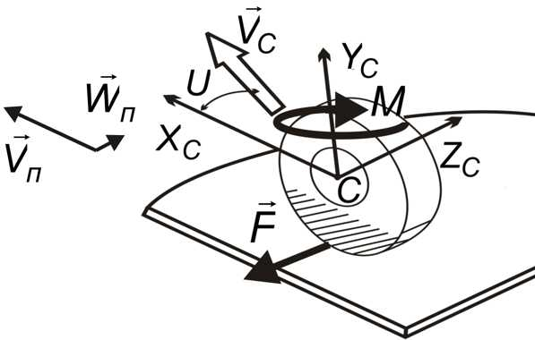  Рисунок 1 – Кочення пневмоколеса  з відведенням | 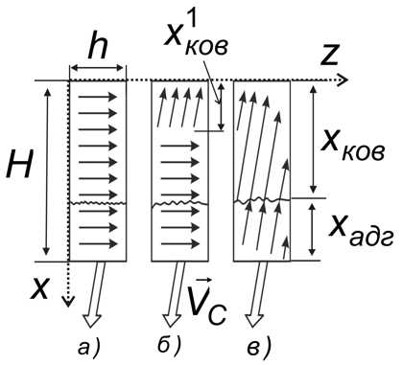  Рисунок 2 – Варіанти виникнення сили тертя

У завданнях дослідження взаємодію ПК, що котиться, з опорною поверхнею допустимо описувати поперечною силою тертя $F$ і поновлюючим моментом тертя $M$ (рис. 1), які скорочено називатимемо силою і моментом тертя; завдання їх знаходження вважаємо $F,M$-проблемою, а аналітичну математичну модель, що дозволяє її вирішити, – $F,M$-моделлю (якщо цікавимося лише силою тертя, то проблема і модель скорочуються до $F$-проблеми і $F$-моделі, відповідно).
На рис. 3 показані передумови формування напряму дисертаційного дослідження.
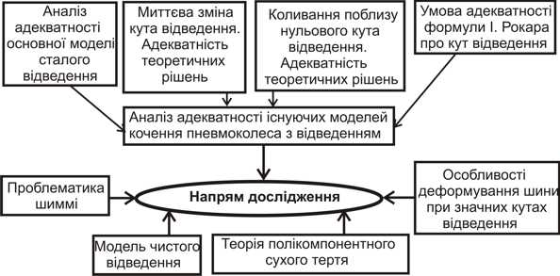
Рисунок 3 – Передумови формування напряму дисертаційного дослідження

У другому розділі викладені:
- аналіз адекватності існуючих моделей кочення ПК з відведенням даним
експериментів;
- елементи постановок дисертаційних завдань і напрям дослідження;
- основні методи і засоби вирішення завдань.
Таблиця 1 дає уявлення про те, які моделі піддавалися перевірці на адекватність і якими засобами.
Таблиця 1

Моделі відведення і перевірки їх адекватності
Перелік видів перевірки | Модель відведення – види тестів
№1 – Зіставлення з апробованою моделлю.  №2 (а, б, в) – Рішення зворотної задачі динаміки ПК і зіставлення отриманого рішення з експериментальними даними:  №2а– гармонійні поперечно-поступальні коливання ПК;  №2б – гармонійне вертіння ПК;  №2в – миттєва зміна кута відведення.  №3 – Вивчення впливу поправок до припущень, на основі яких побудована модель. | 1. Модель І. Рокара – №1.  2. Модель М.В. Келдиша–№2 (а, б, в).  3. Модель Джима-Нікравеша–№3.  4. Модель Сура-Сурьянараяна–№2 (а, б).  5. Модель Тхота-Ловенберга-Краускопфа–№2 (а, б, в).  6. Модель К-Д-Н-1 (модель Кларка-Доджа-Найбакенна, версія «довжина контакту кінцева») –№2 (а, б, в).  7. Модель К-Д-Н-2 (модель Кларка-Доджа-Найбакенна, версія «довжина контакту нескінченно мала») –№2 (а, б).  8. Модель Бідермана-Шумаєва–№2 (а, б).

У результаті перевірок зроблено такі висновки:
1. Незважаючи на те, що І. Рокар і М.В. Келдиш виходили з різних уявлень і гіпотез, їх результати в частині сили тертя для реальних ПК виявляються близькими
(якщо передбачити існування ПК, довжина релаксації $λ_{п}$ якого значно відрізняється від радіусу необтиснутого ПК $R_{п}$, то отримаємо результати, що значно відрізняються).
Всупереч наближеному і, здавалося б, малоаргументованому характеру формула І. Рокара $U={Δ_{п}}/{R_{п}}$ підтверджується більш чіткою моделлю відведення
М.В. Келдиша, де $Δ_{п}−$ поперечна деформація шини ПК (рис. 4).
2. Найбільш вірогідними причинами розбіжностей основної аналітичної моделі сталого відведення (моделі Джима-Нікравеша-Пасейка-Шарпа або моделі Д-Н-П-Ш) із даними експериментів є:
- прийняття параболічного закону розподілу інтенсивності нормальних зусиль уздовж екваторіальної лінії зони контакту ПК із опорною поверхнею $σ(x)$, який порушується, щонайменше, при високих швидкостях руху;
- неврахування впливу поздовжнього контактного напруження на момент тертя.
Для уточнення моделі Д-Н-П-Ш необхідно відмовитися від одновимірності зусиль $σ(x)$ і враховувати вплив різних чинників на закон їх розподілу. Такі уточнення призведуть до значного ускладнення математичної моделі, яке для більшості технічних завдань виявиться, очевидно, невиправданим.
3. Для всіх моделей, виключаючи модель Сура-Сурьянараяна, існує один комплексний параметр кінематики руху й зовнішнього навантаження –
число К-Д-Н, $\bar{Ω}=2{{ωR}_{п}}/{V_{п}}$, де $ω−$ частота коливань. (У моделі Сура-Сурьянараяна, окрім числа К-Д-Н, фігурує швидкість $V_{п}$).
Усі моделі дають адекватні результати лише відносно сили тертя й лише при поперечно-поступальних коливаннях ПК, що котиться. Ряд моделей відносно моменту тертя дають результати, які помітно відрізняються від експериментальних. Моделі М.В. Келдиша і К-Д-Н для всіх розглянутих режимів дають адекватні результати (у розділі 5 показано, що такою перевагою володіє також модель Бідермана-Шумаєва).
4. Модель М.В. Келдиша якнайповніше описує процеси зміни сили і моменту тертя за миттєвої зміни кута відведення.
Варто зупинитися на особливостях відведення при $U→U_{\text{cr}}$, зокрема на аналізі результатів відомих експериментів, схема яких зображена на рис. 4. Випробувальний стіл зміщується на регульовану відстань $Δ_{Z}$, викликаючи бічну (поперечну) деформацію шини ПК $Δ_{п}$. При цьому з боку столу на шину діє сила тертя, величина якої вимірюється.
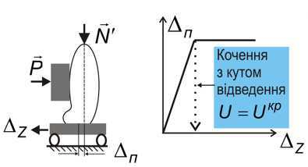  Рисунок 4 – Схеми експериментів і їх результатів | Таблиця 2  Результати розрахунку кутів $U^{\text{кр}}$  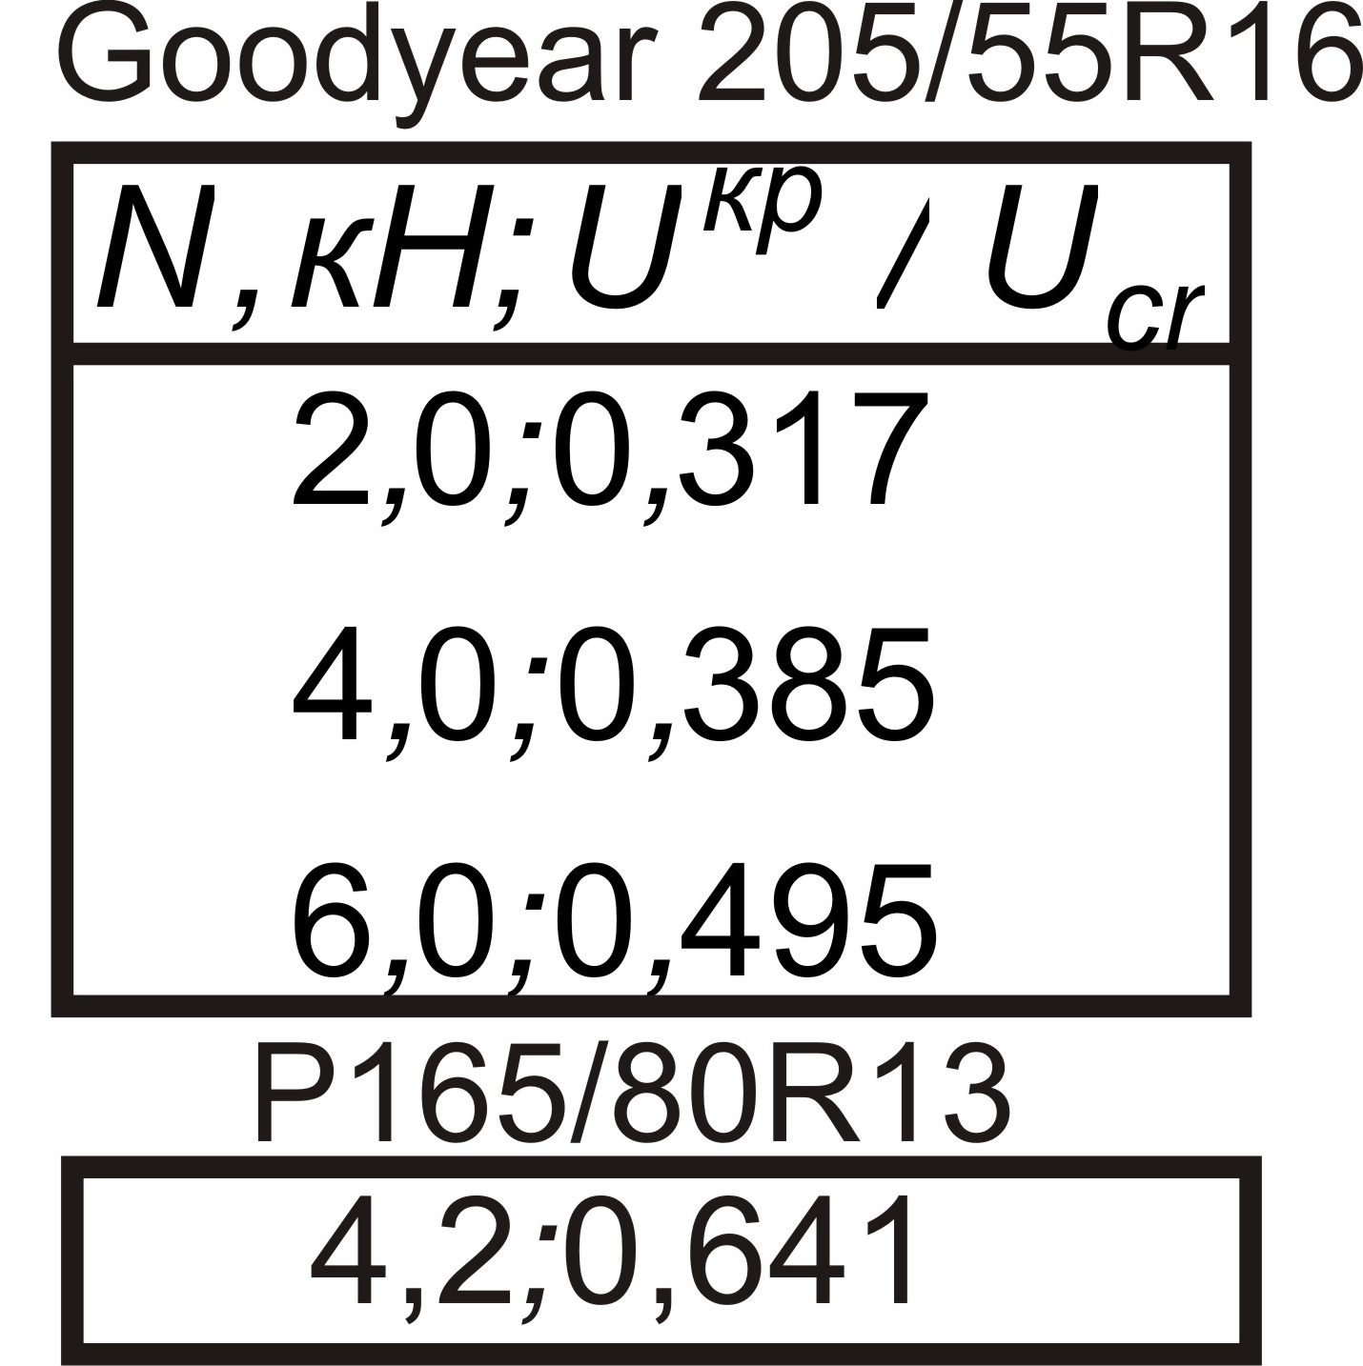
До деформації $Δ_{п}^{\text{кр}}$ шина деформується у міру зсуву столу; прикладена сила, а також сила тертя при цьому зростають; залежність $F(Δ_{п})$ близька до лінійної. При перевищенні деформації $Δ_{п}^{\text{кр}}$ зростання згаданих сил припиняється, і шина проковзує відносно столу. Очевидно, при $0<|U|<U^{\text{кр}}$ деформація дорівнює зсуву столу, $Δ_{п}=Δ_{Z}$; при $U^{\text{кр}}<|U|<U_{\text{cr}}$ приріст деформації $Δ_{п}$ менше приросту зсуву $Δ_{Z}$ і приріст деформації носить переривчастий характер; при $|U|>U_{\text{cr}}$ зростання деформації припиняється, $Δ_{п}=$$\text{const}=$$Δ_{п}^{\text{кр}}$.
За допомогою формули І. Рокара $U^{\text{кр}}={Δ_{п}^{\text{кр}}}/{R_{п}}$ знаходимо кути відведення, відповідні деформації $Δ_{п}^{\text{кр}}$, і значення цих кутів ($U^{\text{кр}}−$ критичний за критеріями ФКМС із ПК кут відведення) співвідносимо з $U_{\text{cr}}=0,2$ радіану (таблиця 2). Звідси випливає висновок: існує кут відведення $U^{\text{кр}}<U_{\text{cr}}$, при перевищенні якого поперечна податливість шини виявляється набагато меншою, ніж при кутах $|U|≤U^{\text{кр}}$.
Для чіткого розуміння подальшого викладу перерахуємо елементи постановки дисертаційних завдань:
1. Приймаємо, що ТПКМ стійко рухається по лінії заданого напряму, а підсистема шасі може здійснювати коливання відносно корпусу машини (саме за такої умови вивчається канонічне шиммі й саме в такій постановці повинні розглядатися завдання динаміки та міцності шасі).
2. Задаємо, як правило, рух точки кріплення підвіски шасі.
3. Враховуємо ту обставину, що зона контакту шини з опорною поверхнею включає ділянки адгезії й ковзання (переважна більшість моделей шиммі описують рух поблизу нульового кута відведення і не враховує ковзання; у деяких працях – включно з працями 2011 року – досліджуються режими кочення, коли можна не враховувати адгезію). Розглядаємо маломірні (тобто неповні) моделі тертя – $F,M$-моделі.
4. Акцентуємо (на відміну від більшості робіт по шиммі) значну увагу вивченню поперечно-поступальній моді коливань ПК шасі; домінування згаданої моди слід чекати, зокрема, при потужному (можливо, надмірному) загасанні крутильних (по рисканню) коливань.
5. Не враховуємо:
- зміну величини поздовжньої швидкості машини $V$;
- нахил диска ПК до опорної площини;
- можливість загального поздовжнього ковзання; іншими словами, вважаємо, що $V_{п}=Ω_{п}R_{п}$, де $Ω_{п}−$ кутова частота кочення.
6. Враховуємо:
- поперечну швидкість осі ПК, $W_{п}≠0$;
- поворот ПК довкола вертикальної осі (у режимі управління, у тому числі);
- наявність незбалансованих мас, що створюють радіальну силу;
- синусоїдальні нерівності профілю опорної поверхні;
- локальне поздовжнє ковзання.
Напрям дослідження:
Використовуючи модель відведення Д-Н-П-Ш і ТПСТ, вирішити $F,M$-проблему і дослідити ФКМС із ПК (напрям визначався метою і завданнями дослідження, а також (а) результатами огляду літератури, (б) аналізу відповідності існуючих моделей відведення ПК експериментальним даним, (в) аналізу експериментальних даних «$Δ_{Z}−Δ_{п}$» (рис. 4)).
Конкретні завдання дослідження формулювати, виходячи з того, що допустимо обмежитися:
- певним класом рухів ПК (КП-шиммі);
- діапазоном кутів відведення, що вивчається (КТТ-шиммі);
- висновком про стійкість стаціонарного режиму руху.
Розділ 3 присвячений розвитку моделювання відведення ПК і вирішенню $F,M$ -проблеми; він умовно має чотири частини:
- розвиток моделювання сталого відведення;
- модернізація моделі Бідермана-Шумаєва, яка допускає ковзання ПК і описує нестале відведення;
- побудова дискретної моделі відведення ПК, що дозволяє вирішити $F$-проблему;
- вирішення $F,M$-проблеми в проекції завдань дисертаційного дослідження.
При сталому відведенні використовуватимемо формули вигляду:

$\left.F=μ_{}{\text{Nf}}_{f}(u,\tilde{x}),M=\frac{1}{2}μ_{}{\text{NHf}}_{m}(u,\tilde{x})\right\}$, (1)

де $μ_{}=\text{const}−$ коефіцієнт Кулона;
$N−$ нормальна сила (або реакція опорної поверхні);
$u=U/{U_{\text{cr}}}−$ відносний кут відведення;
$f_{f}(u),f_{m}(u)−$ нелінійні функції свого аргументу або характеристики сили й моменту тертя.
Виходимо з того, що можуть виявитися три варіанти утворення сили $F$ у зоні контакту шини з опорною поверхнею (рис. 2). Схема «а» ілюструє варіант чистого відведення, схема «в» – комбінованого відведення (ці варіанти загальноприйняті). Між ними наявна схема варіанту «б» – чисте відведення, ускладнене поздовжнім ковзанням на ділянці, довжина якої $x_{\text{ков}}^{1}$. Відношення ${x_{\text{ков}}^{1}}/{x_{\text{ков}}}=\tilde{x}$ називатимемо глибиною повного ковзання.
Аналітичні залежності (1) отримані за допомогою моделі Д-Н-П-Ш. Характеристики тертя для різних глибин поздовжнього ковзання зображені на рис. 5, 6; лінії «1», «2», «3» відповідають значенням $\tilde{x}=0;0,2;0,3$.
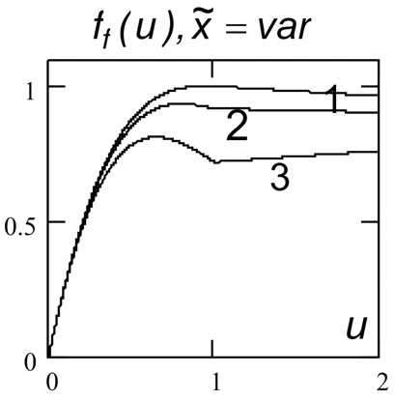  Рисунок 5 – Характеристики сили тертя | 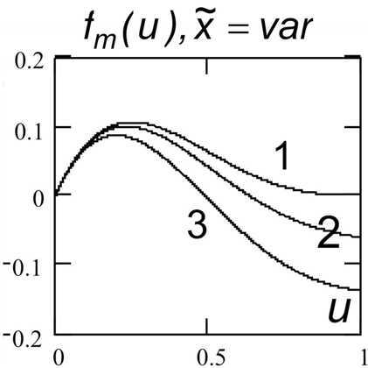  Рисунок 6 – Характеристики моменту тертя

Х. Пасейка і Р. Шарп характеристики тертя отримали у вигляді функцій $f_{f1}(\text{θϑ})$, $f_{m1}(\text{θϑ})$, де фізичний сенс комплексного аргументу $\text{θϑ}$ залишився незрозумілим. У розділі зазначено, що в разі чистого відведення $\text{θϑ}=u$. Крім того, отримані залежності вигляду $u=$ $Φ(f_{f})$, де $Φ(f_{f})−$ зворотна характеристика тертя, використовувана в запропонованій далі дискретній моделі ПК (рівняння (5)).
За допомогою моделі Д-Н-П-Ш отримана нова (модернізована) версія моделі відведення Бідермана-Шумаєва. Модернізація виконана за таких припущень: (а) сила тертя на ділянці адгезії істотно перевищує силу тертя на ділянці ковзання, (б) коливальна складова сили тертя не впливає на довжину ділянок адгезії й ковзання і тому $x_{\text{ад}}=\text{const}$, $x_{\text{ков}}=$ $\text{const}$. Отримана версія моделі є вирішенням $F,M$-проблеми і придатна для вивчення несталого відведення при малих коливаннях ПК поблизу основного кута відведення $|u_{\text{ос}}|≤u_{\text{ос}}^{}$ $0,4$.
Розглянемо рух ПК поблизу нульового кута відведення і водночас уявимо ПК механічною системою, що складається з двох тіл, – «1» і «2» (рис. 7). «Малим» тілом назвемо малу за масою і геометрією частину шини, яка безпосередньо контактує з опорною поверхнею і зазнає деформацію $Δ_{п}$ (на рис. 1 «малу» частину заштриховано).
Іншу частину ПК вважаємо «великим» тілом. Маси тіл складають $m_{п2}$ і $m_{п1}$, $m_{п1}\text{>>}m_{п2}$; $m_{п}=m_{п1}+m_{п2}−$ маса ПК. Координати тіл уздовж нерухомої осі, направленої паралельно осі ${\text{CZ}}_{C}$ (рис. 1), позначимо $Z_{п1}$ і $Z_{п2}$. Поздовжні швидкості тіл однакові й рівні $V_{п}$; поперечні швидкості тіл і ЦВ системи рівні ${{\text{dZ}}_{\text{пi}}}/{\text{dt}},i=1,2$ і ${{\text{dZ}}_{C}}/{\text{dt}}$, відповідно. Виконуються рівності:
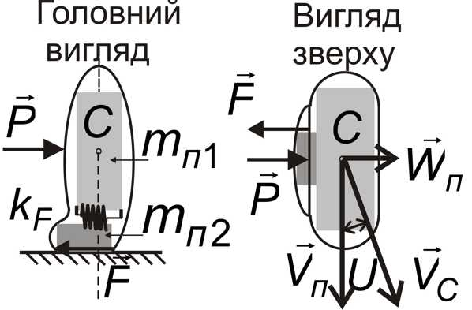
Рисунок 7 – Дискретна модель ПК

${{\text{dZ}}_{C}}/{\text{dt}}≈{{\text{dZ}}_{п1}}/{\text{dt}};U=({{\text{dZ}}_{C}}/{\text{dt}})/{V_{п}}≈({{\text{dZ}}_{п1}}/{\text{dt}})/{V_{п}}$.

Тому рівняння поперечного руху «малого» тіла поблизу нульового кута відведення буде наступним:

$m_{п2}d^{2}{Z_{п2}}/{{\text{dt}}^{2}}+k_{F}(Z_{п2}−Z_{п1}$$)=−F$, (2)

де сила тертя матиме вигляд:

$F=K_{F}[U+({{dΔ}_{п}}/{\text{dt}})/{V_{п}}]$, $U=({{\text{dZ}}_{п1}}/{\text{dt}})V_{п}^{−1},Δ_{п}=Z_{п2}−Z_{п1}$, (3)

де $k_{F}=\text{const}−$ поперечна жорсткість ПК;
$K_{F}=\text{const}−$ коефіцієнт відведення (якщо задовольнитися сталим відведенням, то перший із виразів (3) призведе до широко відомої гіпотези відведення І. Рокара).
1. Приймемо $m_{п2}=0$ і залежності (2), (3) екстраполюємо на випадок довільного основного кута відведення $u_{\text{ос}}$. Замість (2) отримаємо:

$k_{F}(Z_{2п}−Z_{1п})=−F=−μ_{}{\text{Nf}}_{f}(u_{2})$, (4)

де $u_{2}=({{\text{dZ}}_{\text{п2}}}/{\text{dt}})/(V_{п}U_{\text{cr}})−$ безрозмірна швидкість зони контакту.
Відмітимо, що в загальному випадку $u_{2}≠u$.
Продиференціювавши рівняння (4) за часом і після елементарних перетворень прийдемо до рівняння:

$μ_{}k_{F}^{−1}⋅d[N(t)f_{f}(t)]/{\text{dt}}+V_{п}(t)U_{\text{cr}}Φ[f_{f}(t)]={{\text{dZ}}_{C}}/{\text{dt}}$, (5)

де $f_{f}(t)=f_{f}[u(t)]−$ шукана функція, оскільки, знаючи її, фактично отримаємо і силу тертя – $F(t)=μ_{}N(t)f_{f}(t)$.
2. Використовуючи (2) і (3) для випадку $m_{п2}=0$, можна отримати:
. (6)
Виділяючи діапазон $|U|>U^{\text{кр}}$ ($k_{F}→∞$) й екстраполюючи (6) на нелінійну область функції, прийдемо до виразу, який співпадає з нелінійною версією гіпотези І. Рокара:
$F=μ_{}{\text{Nf}}_{f}(u)$. (7)

Отже, екстраполюючи рівняння (2) на випадок рухів поблизу довільного кута відведення і зважаючи на результати вивчення сталого відведення, приходимо до залежностей (4), (5) і (7), з яких перші дві «працюють» при довільних кутах відведення, а третя – при $|U|>U^{\text{кр}}$. Кожна з цих залежностей дозволяє знайти силу тертя при поперечно-поступальних коливаннях ПК, що котиться. Іншими словами, обговорювані залежності – це $F$- моделі за відсутності вертіння ПК. Перехід від рівняння (4) до рівняння (5) «звільняє» від необхідності розглядати рух кожного тіла механічної системи (рис. 7). Внаслідок цього, при вивченні динаміки ТПКМ можна вважати ПК абсолютно твердим тілом, рух якого визначається функцією $Z_{C}(t)$, а силу $F$ знаходити за допомогою рівняння (5).
Зазначимо вимоги, яким задовольняють $F$ - моделі (4), (5), (7):
$1$. Модель сталого відведення є окремим випадком запропонованих моделей.
$2$. При вимушених гармонійних коливаннях ПК поблизу нульового кута відведення моделі забезпечують адекватні результати.
$3$. У діапазоні $u∈[0;1]$ розрахункові значення довжини релаксації $λ_{п}$ близькі до експериментальних значень.
$4$. Результати моделювання узгоджуються з результатами, отриманими за допомогою моделі, що допускає ковзання (була використана модернізована версія моделі Бідермана-Шумаєва).
$5$. Осцилограми ФКМС із ПК, отримані за допомогою (4), (5), (7), незначно відрізняються (розділ 5).
Виконання вимог $1$ – $5$ вказує на адекватність запропонованих $F$- моделей. За допомогою рис. 8 можна зробити висновок про міру відповідності прогнозованих і експериментальних даних.
Рис. 8 потребує певного пояснення. Приймемо $Z_{C}=Z_{0}\text{sin}ωt$ і представимо силу тертя у вигляді:
$F=k_{F}Z_{0}A\text{sin}(ωt+β)$; $A=\text{const},β=\text{const}$.

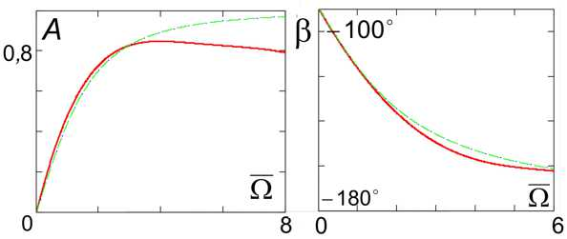  а) | 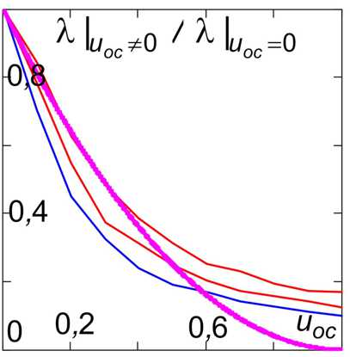  б)
Рисунок 8 – Вимоги $2$, $3$ про адекватність дискретної моделі ПК

Потовщена лінія на рис. 8а отримана на основі рівняння (2) при $m_{п2}=0$; а пунктирна – на основі експериментів К-Д-Н. На рис. 8б представлені графіки залежності відносної довжини релаксації від основного кута відведення; теоретична крива показана потовщенною лінією, а експериментальні тонкі лінії відповідають різним силам $N$ і запозичені з праці Д. Рілла (2008 р.)
Як і раніше, обмежимося випадком, коли вісь ПК рухається плоско-паралельно до опорної площини. Кінематика такого її руху характеризується величинами $W_{п},V_{п}$,$ω_{п}$, (рис. 9), де $ω_{п}≠0−$ кутова швидкість осі або ж кутова швидкість вертіння. Візьмемо за основу кінематичні параметри й рух реального ПК уявимо, як рух ВБПК (рис. 9), коли:

${{dϕ}_{п}}/{\text{dt}}=ω_{п};L_{v}={W_{п}}/{ω_{п}}$,

де $L_{v}−$ довжина винесення ВБПК.
Зрозуміло, у загальному випадку $L_{v}=L_{v}(t)$. У випадках $|L_{v}|≥L_{}$, де $L_{}−$ призначена критична довжина винесення, вертіння вважаємо малим, а у випадках $|L_{v}| <L_{}$ – немалим. При малому вертінні модою вертіння можна нехтувати (уточнення цієї тези наявне в розділі 5).
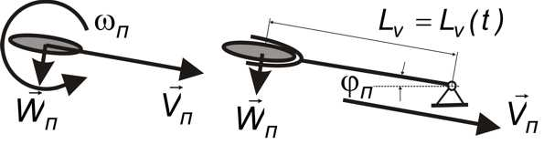

Рисунок 9 – Віртуальне буксироване пневмоколесо (ВБПК)

Основне модельне завдання (розділ 4) свідчить, що існують механізми ФКМС із ПК, що зумовлюють інтенсивні коливання при немалих кутах відведення. Визначимо $|U|>U^{\text{кр}}$ і побудуємо $F,M$-модель, справедливу при довільних функціях $W_{п}(t)$,$ω_{п}(t)$. Виходити будемо з того, що за відсутності вертіння, тобто при $L_{v}→∞$, у діапазоні кутів відведення, що вивчається, справедлива нелінійна версія гіпотези І. Рокара, а момент тертя дорівнює нулю, тобто:
$\left.F(ω_{п}=0)=μ_{}{\text{Nf}}_{f}(u,\tilde{x}),M(ω_{п}=0)=\text{const}=0\right\}$. (8)

Спираючись на ТПСТ, з урахуванням поняття довжини винесення ВБПК і виразів (8) визначимо:
$\left.F=\frac{μ_{}{\text{NL}}_{v}}{L_{v}+b_{}r_{}}⋅f_{f}(u,\tilde{x}),M=\frac{μ_{}{\text{Nr}}_{}}{a_{}L_{v}+r_{}}⋅(с_{}r_{})\right\}$, (9)

де $a_{},b_{},c_{}−$ константи ТПСТ, $ω_{п}≠0$;
характеристику тертя для випадку $\tilde{x}=0$ можна призначити, використовуючи «магічну» формулу Х. Пасейка:

$f_{f}(u)=\text{sin}(C_{0}\text{arcg}(\text{arctg}(u))),C_{0}=2,\text{35}$. (10)

Вирази (9) є шуканою $F,M$- моделлю; вони задовольняють моделі відведення Д-Н-П-Ш і ТПСТ.
Використовувані залежності ТПСТ отримані в припущенні, що зона контакту ПК і опорної поверхні є кругом радіусу $r_{}$, а нормальний тиск $σ(x,z)$ має осесиметричний характер, відповідний закону Герца. Залежності ж моделі Д-Н-П-Ш отримані при припущенні, що (а) контактна зона є прямокутником зі сторонами $H,h$ (рис. 2), (б) нормальний тиск не змінюється по ширині, а (в) розподіл $σ(x)$, де $x∈[0;H]$, відповідає закону параболи.
Описані розбіжності не мають взаємовиключного характеру. Оскільки, якщо визначити $r_{}=H/2$ і, залишаючись у рамкам закону Герца, перейти до розподілених по екваторіальній лінії зони контакту зусиллям $σ(x)$, то повернемося до закону параболи, що прийнятий в моделі Д-Н-П-Ш.
У четвертому розділі розглянуто основне модельне завдання. Припустимо, що ($1^{}$) під час руху ТПКМ ПК окрім кочення здійснює лише поперечно-посту-пальні коливання $Z_{C}(t)$ і $(2^{})$ виконується формула (7). При припущеннях $1^{}$, $2^{}$ за допомогою математичних моделей встановимо (а) обставини, які можуть призвести до інтенсивних, нехай короткочасних ($t∈[0;T≃1\text{.}\text{.}\text{.}2c]$), ФКМС із ПК; (б) оцінимо рівень амплітуд деформацій.
Опишемо дві схеми руху (бічне знесення ТПКМ і поворот ПК), коли припущення $1^{}$, $2^{}$ уявляються здійсненими.
Бічне знесення ТПКМ. Нехай корпус машини володіє поздовжньою швидкістю $V$ і поперечною – $W$ ($V\text{>>}W$), що зумовлює переносні поздовжню і поперечну швидкості осі ПК (рис. 10а):

$V_{п}=V=\text{const},W_{п}={{\text{dZ}}_{C}}/{\text{dt}}≠\text{const},V_{п}\text{>>}W_{п}$.

Запишемо рівняння руху ПК уздовж нерухомої осі $O_{g}Z_{g}$:

$M_{2}(d^{2}{Z_{С}}/{{\text{dt}}^{2}})+c(Z_{С}−\text{Wt})=−F(U)$, (11)

де $M_{2}−$ зведена маса опори шасі;
$с−$ поперечна жорсткість пружного зв'язку опори шасі й корпусу ТПКМ.
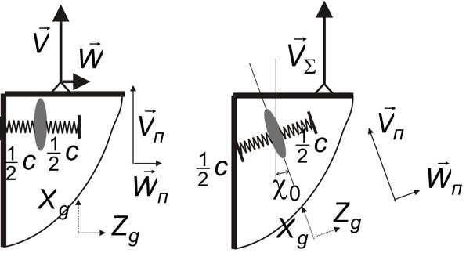  а) б)  Рисунок 10– Бічне знесення ТПКМ (а)  і поворот ПК(б) | 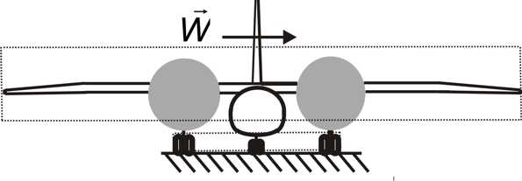  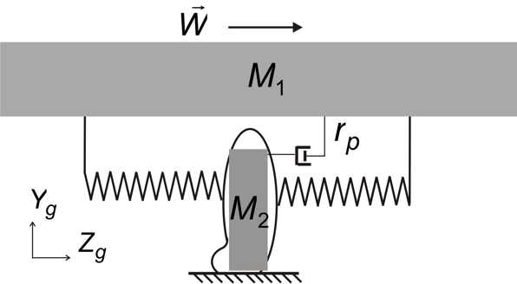  Рисунок 11– Літак та його розрахункова  схема «Пружне з'єднання»

Очевидно, $U=({{\text{dZ}}_{C}}/{\text{dt}})/V$, а деформація пружного зв'язку $Δ=$$Δ(t)=$ $Z_{C}(t)−\text{Wt}$ (масу $M_{2}$ слід призначати так, щоб кінетична енергія реальної опори шасі дорівнювала $\frac{1}{2}M_{2}({{\text{dZ}}_{C}}/{\text{dt}})^{2}$, $M_{2}>m_{п}$; приблизно $M_{2}=m_{п}$).
Поворот ПК . На рис. 10б бачимо, що корпус машини має лише поздовжню швидкість $V_{Σ}=\text{const}$, а ПК повернено на кут $χ_{0}=\text{const}$. Рівняння руху опори шасі уздовж нерухомої осі $O_{g}Z_{g}$ (рис. 10б) набуде вигляду:

$M_{2}(d^{2}{Z_{С}}/{{\text{dt}}^{2}})+c(Z_{С}−V_{Σ}\text{sin}χ_{0}t)=−F(U)$, (12)

де цього разу $U=({{\text{dZ}}_{C}}/{\text{dt}})/(V_{Σ}\text{cos}χ_{0})$.
Якщо позначити $V_{Σ}\text{sin}χ_{0}=W,V_{Σ}\text{cos}χ_{0}=V$, то рівняння (11) і (12) стануть тотожними.
Вирішуючи рівняння (11), можна відповісти на питання основного модельного завдання, проте доречно дещо розширити постановку завдання.
Під час розгляду руху тіл пружного з'єднання (рис. 11) виділимо два варіанти завдання:
1. Рух корпусу і сила тертя $F$ задані.
2. Задані сила $P$ і сила тертя $F$. Перша є рушійною і діє на корпус, друга – на ПК. Причому $P=\text{const}$.
У ряді випадків вважатимемо, що:
- між тілами з'єднання встановлений демпфер в'язкого тертя (рис. 11);
- нормальна сила $N$ заданим чином залежить від часу, $N=N(t)$;
- глибина поздовжнього ковзання не дорівнює нулю, $\tilde{x}≠0$.
При розгляді однієї із задач другого варіанту отримано умову стійкості за відсутності демпфера та винесення.
Введемо позначення $Z_{1}−Z_{2}=Δ$, $ω_{i}=(c/{M_{i}})^{0,5},i=1,2$ (рис. 11), при яких рівняння руху можна записати як систему трьох диференціальних рівнянь першого порядку:

$\left.{dΔ}/{\text{dt}}=V_{1}−V_{2};{{\text{dV}}_{1}}/{\text{dt}}=P/{M_{1}}−ω_{1}^{2}Δ;{{\text{dV}}_{2}}/{\text{dt}}={−F}/{M_{2}}+ω_{2}^{2}Δ\right\}$.

За спеціальних початкових умов руху

$$V_{1}(t=0)=V_{2}(t=0)=\tilde{V};Δ(t=0)=\tilde{Δ}$$

у системі реалізується стаціонарний режим руху затверділого з'єднання. Рівняння руху у варіаціях і характеристичний поліном мають вигляд:

$${{dξ}_{1}}/{\text{dt}}=−ω_{1}^{2}ξ_{3};{{dξ}_{2}}/{\text{dt}}=−\tilde{φ}ξ_{2}+ω_{2}^{2}ξ_{3};{{dξ}_{3}}/{\text{dt}}=ξ_{1}−ξ_{2}$$
і
$λ^{3}+\tilde{φ}λ^{2}+(ω_{1}^{2}+ω_{2}^{2})λ+\tilde{φ}ω_{1}^{2}=0$,

де $ξ_{i}(i=1,2,3)−$ варіації змінних $V_{1},V_{2},Δ$ поблизу значень $V_{1}=V_{2}=\tilde{V}$, $Δ^{∘}$,
а .
Маючи в своєму розпорядженні теорему про стійкість багаточлена третього степеня, приходимо до висновку, що стаціонарний режим стійкий, якщо $φ^{∘}>0$ і нестійкий, якщо $\tilde{φ}<0$.
У підрозділі «Лінійний механізм» розглянуті зв'язані вертикальні й поперечно-поступальні коливання опори шасі. Виходимо з того, що ПК повернено на кут $χ_{0}=\text{const}=7\text{.}\text{.}\text{.}\text{10}$ град. (рис. 10б) і в діапазоні швидкостей, що вивчаються, сила тертя не залежить від кутів відведення (такі ділянки залежності $F(U)$ особливо характерні для автомобільних ПК і спостерігаються на більшості експериментальних кривих при кутах відведення, що перевищують критичний $U_{\text{cr}}$). Збудження коливань зумовлене нерівностями профілю опорної поверхні й статичним дисбалансом ПК. Для щойно описаного випадку рівняння руху має вигляд:

$M_{2}\frac{d^{2}Δ}{{\text{dt}}^{2}}+cΔ+k\frac{dΔ}{\text{dt}}=−μ_{}[N_{0}+A_{ΔN}\text{sin}(ω_{Y}t)]$, (13)

де $N_{0}$ й $A_{ΔN}\text{sin}(ω_{Y}t)−$постійна й залежна від часу складові сили $N$.
Деформація $Δ=Δ(t)$, всі коефіцієнти рівняння є незмінні.
При виконанні умови $\sqrt{c/{M_{2}}}=ω_{Z}=ω_{Y}$ у системі (13) спостерігаються резонансні коливання. Частота $ω_{Y}$ визначається швидкістю руху машини й довжиною хвилі профілю синусоїдальних нерівностей опорної поверхні. Якщо залежність сили від часу зумовлена дисбалансом ПК, то $ω_{Y}=Ω_{п}$ і резонанс настане при швидкості $V=V_{\text{cr}}=$ $ω_{Z}R_{п}$, де $V_{\text{cr}}−$критична (за критеріями ФКМС із ПК) швидкість (на основі даних для автомобілів ВАЗ-2115 і літаків Фоккер-28, Ту-134, Ан-24 отримана оцінка величини $V_{\text{cr}}$). Якщо ж згадана залежність зумовлена нерівностями, то резонанс настане при довжині хвилі нерівностей $H_{}=$ $H_{\text{cr}}(V)=$ $2{πV}/{ω_{Z}}$, де $H_{\text{cr}}−$ критична (знову ж таки, за критеріями ФКМС із ПК) довжина хвилі нерівностей. Визначимо, що $H_{\text{cr}}(V_{\text{cr}})=$ $H_{\text{**}}=$$2{πR}_{п}$. Відмітимо також, що припущення про наявність однієї незбалансованої маси замість їх набору не зменшує повноти завдання, оскільки будь-який набір незбалансованих мас рівносильний одній ефективній незбалансованій масі, яка знаходиться в тій же площині, що й набір мас.
Як допоміжне питання вивчені чисто вертикальні коливання ПК. При цьому для абсолютно жорсткої шини отримані графіки $A_{ΔN}({ω_{Y}}/{ω_{1}})$, де $ω_{1}−$ власна частота вертикальних коливань корпусу. Потім, маючи в своєму розпорядженні рішення для абсолютно жорсткої шини, оцінений вплив її податливості.
У підрозділі «Нелінійний механізм» розглянуті поперечно-поступальні коливання ПК при немонотонному терті після втрати стійкості, коли кути відведення близькі до значення кута стаціонарної точки характеристики тертя (рис. 5). Зазначено, що коливання, які вивчаються, здебільшого описуються рівнянням Льєнара, а отже, їх математична модель збігається з класичними моделями автоколивальних механічних і немеханічних систем.
Використовуючи білінійну характеристику тертя, вивчена фізична природа фрикційних автоколивань і знайдений варіант її пояснення, який можна рекомендувати для навчальних цілей. Вільні коливання лінійного осцилятора за наявності в'язкого опору затухають; якщо змінити знак коефіцієнта в'язкого опору, то коливання будуть зростаючими. У випадках немонотонного в'язкого тертя під час руху поблизу стаціонарної точки протягом одного періоду коливань амплітуди поперемінно то затухають, то наростають, причому так, що після завершення цього періоду фазові змінні дорівнюють початковим.
Для серії характеристик тертя оцінені очікувані амплітуди автоколивань і вивчені перехідні процеси.
У підрозділі розглянуто також два завдання для випадків, коли відношення мас ${M_{1}}/{M_{2}}$ кінцеве:
- ЦВ пружного з'єднання рухається прямолінійно й рівномірно;
- рушійна сила застосована до корпусу і є незмінною.
У першому випадку при автоколиваннях рух тіл системи включає систематичну складову, яка співпадає з рухом ЦВ ТПКМ, і також тіла здійснюють гармонійні коливання у протифазі, амплітуди коливань обернено пропорційні масам тіл. Розглядаючи другий випадок, вивчена можливість неврахування кінцевості відношення мас і, як наслідок, переходу до рівняння (11).
Нелінійно-параметричний механізм виявляється у випадках, коли нормальна сила $N$ залежить від часу. Прийнято, що (а) характеристика тертя монотонно зростає (тобто кути відведення порівняно невеликі – вони не перевищують кут відведення стаціонарної точки кривої $F(U)$ (рис. 5)); (б) залежність нормальної сили від часу зумовлена нерівностями опорної поверхні й незбалансованістю ПК. Залежність $N(t)$ зумовлює параметричне збудження; нелінійність системи викликана видом характеристики тертя.
В обговорюваному випадку $F=μ_{}N(t)f_{f}(u)$ або з використанням проміжного аргументу при записі функції –

$F=μ_{}N[u(t)]f_{f}(u)=μ_{}N_{0}ψ(u)f_{f}(u)$,

де $N_{0}=\text{const}$.
У підсумку: щонайменше, при русі машини з швидкістю $V_{\text{cr}}$ ефективна характеристика тертя $f_{\text{ef}}=ψ(u)f_{f}(u)$ може виявитися немонотонною, що й зумовить підтримку коливань.
Окреслимо нелінійно-параметричний механізм детальніше. Повернемося до рівняння (11) і визначимо:

$F=μ_{}{\text{Nf}}_{f}(u),u=({{\text{dZ}}_{C}}/{\text{dt}})/({\text{VU}}_{\text{cr}})$, $N=N(t)=N_{0}[1+ε_{N}p(t)]$, (14)

де $N_{0}=\text{const}$;
$0<ε_{N}=\text{const}\text{<<}1−$глибина пульсацій нормальної сили;
$p(t)−$осцилююча функція параметричного збудження.
Обмежимося параметричним збудженням призначеного вигляду:

$p(t)=\text{cos}(ω_{Z}t+α_{0})$, $α_{0}=\text{const}=π/2$. (15)

Приймемо
$f_{f}(u)=μ_{1}u+μ_{3}u^{3}+μ_{5}u^{5}+μ_{7}u^{7}$, (16)

де $μ_{i},i=1,3,5,7−$постійні коефіцієнти, при яких функція (16) близька до кривої №1 рис. 5.
Врахуємо (14) – (16) і шукатимемо вирішення рівняння (11) спеціального вигляду:
$Z_{C}(t)=Z_{}(t)=\text{Wt}+A_{}(1−\text{cos}ω_{Z}t)$, $A_{}=\text{const}$.

За допомогою методу усереднення для даного завдання визначено наближене аналітичне рішення і, зокрема, знайдено рівняння амплітуд:

$f(a_{},ε_{N},w)=0$, (17)

де $a_{}=(A_{}ω_{Z})/({\text{VU}}_{\text{cr}})−$безрозмірна амплітуда;
$w=W/({\text{VU}}_{\text{cr}})−$ безрозмірна поперечна швидкість корпусу ТПКМ.
На рис. 12 представлені результати дослідження рівняння (17), а на рис. 13 – чисельного інтегрування рівняння руху. На рис. 12 вказані глибини пульсацій нормальної сили; нижня крива відповідає значенню $0,\text{01}$, верхня – $0,\text{05}$. На рис. 13 лінія «1» ілюструє випадок $ε_{N}=0,\text{01};w=0,5$, лінія «2» – випадок $ε_{N}=0;w=0,5$; лінія «3» відповідає значенню амплітуди, отриманому за допомогою рівняння (17); $τ−$ тут і далі – безрозмірний час.
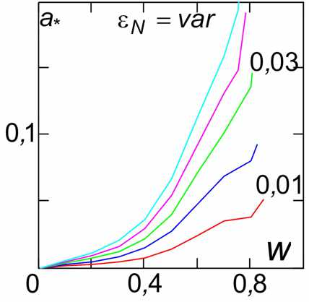  Рисунок 12 – Амплітуди стаціонарних коливань | 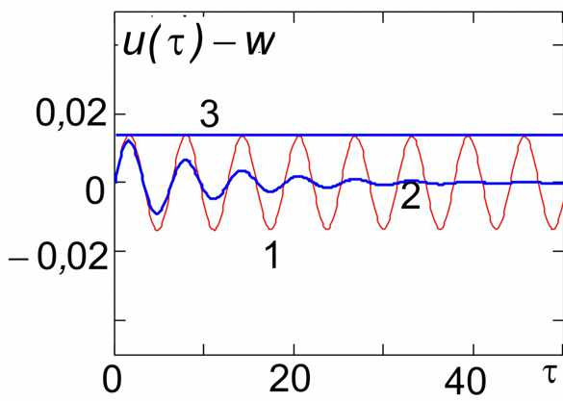  Рисунок 13 – Верифікація умов  стаціонарності коливань

Для спостережень за ФКМС із ПК був створений стенд-імітатор (рис. 14). Кочення колеса моделювалося за допомогою барабана, що обертався, радіус якого значно перебільшує радіус колеса. Балансування колеса і барабана не проводилися. Верхній вузол підвіски виконаний за типом сферичного шарніра; периферійна частина колеса є гумовим тором. Під час випробувань можна змінювати швидкість обертання барабана, кут повороту колеса й зусилля, з яким колесо притискається до барабана. До повороту колеса його поперечні коливання малі; слабко помітні лише вертикальні коливання, амплітуда яких залежить від дисбалансів колеса і барабана. Проте після повороту колеса (рис. 14) поперечні коливання досить істотні.
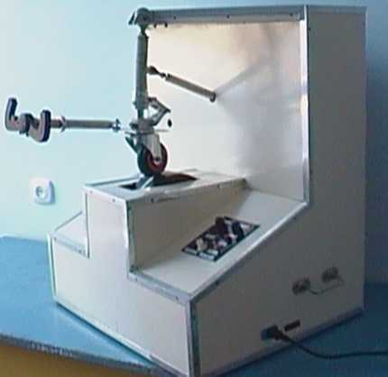  Загальний вигляд стенду | 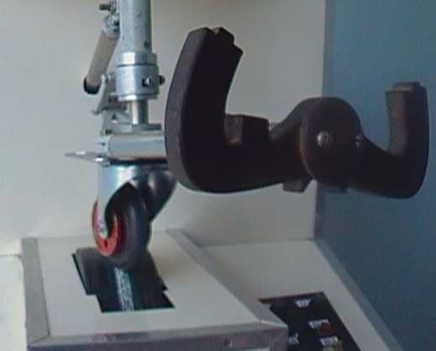  Вигляд колеса після його повороту
Рисунок 14 – Стенд для спостережень за ФК підвіски шасі
Розділ 5 присвячений вивченню чисто- і квазі- поперечно-поступальних ФКМС із ПК. Використовуючи дискретну модель ПК, (а) вивчені поперечно-поступальні коливання за допомогою більш розвинутої, ніж «Пружне з'єднання», розрахункової схеми «Ланцюгова система» (рис. 15) і перевірено виконання вимоги $5$ (с. 12) щодо адекватності дискретної моделі ПК; (б) закінчена побудова методичної бази для вивчення КП-шиммі; (в) розглянуті модельні і технічні завдання про стійкість і коливання опор шасі літака.
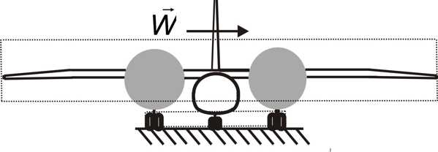  а) | 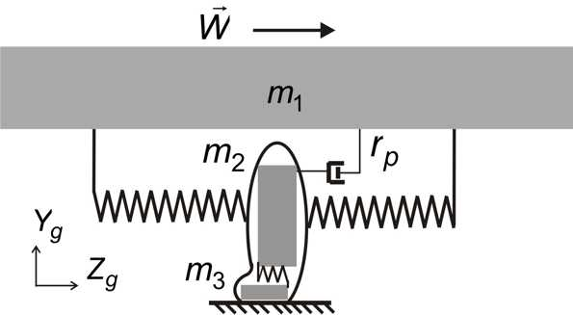  б)
Рисунок 15 – Літак та його розрахункова схема «Ланцюгова система»

Вивчаючи нелінійний механізм, переконуємося, що параметри граничного циклу, отримані при використанні двох розрахункових схем (рис. 11, формула (7) і рис. 15 формула (4)) збігаються. Для окремого випадку цю тезу вдається довести чітко, а для спільного – збіг спостерігаємо при чисельному інтегруванні рівнянь руху методом Розенброка (рис. 16а); $y_{1},y_{2}−$ коливальні складові руху ПК.
На рис. 16б наведений приклад реалізації нелінійно-параметричного механізму; тут $z_{i},i=1,2,3−$ коливальні складові координати ПК і сили тертя.
Осцилограми $z_{1}(τ),z_{2}(τ)$ майже збігаються; вони описують коливання ПК і отримані при використанні формул (6) і (7). Стрибок сили (осцилограма $z_{3}(τ)$) зумовлений відмінністю початкових умов руху тіл «2» і «3» (рис. 16б). Величину дисбалансу можна оцінити за допомогою графіка зміни нормальної сили (рис. 16б).
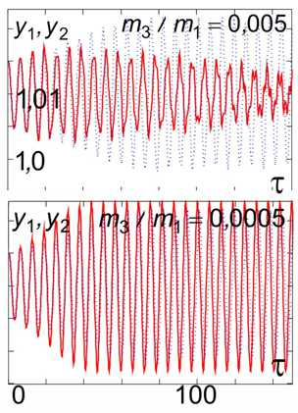  а) | 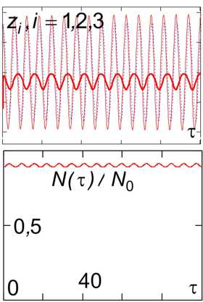  б)
Рисунок 16 –
Зближення рішень при використанні різних розрахункових схем і моделей тертя
На основі (а) моделі буксированого ПК М.В. Келдиша, (б) моделі Д-Н-П-Ш, а також (в) модернізованій версії моделі Бідермана-Шумаєва виконані розрахунки, за допомогою яких приходимо до висновку про допустимість неврахування моди вертіння при коливаннях ПК поблизу довільного основного кута відведення, коли виконуються умови малого вертіння:

$\begin{aligned}\left.L_{v}≥L_{},\bar{Ω}≥{\bar{Ω}}_{}, | \right\}\end{aligned}$, (18)

де $k_{L}>1−$ коефіцієнт, величину якого слід призначати, виходячи з конкретних цілей завдання; $D_{п}=2R_{п}$.
Друге з нерівностей (18) можна розглядати, як обмеження по діапазону швидкостей $V$.
При використанні моделі буксированого ПК звернена увага на те, що при неврахуванні моменту тертя умови початку шиммі за М.В. Келдишем збігаються з сучасними результатами Тхота-Ловенберга-Краускопфа і Г. Степана.
На основі прикладів «Викочування літака» і «Рух легкового автомобіля по криволінійній траєкторії» оцінені значення $L_{v}$, що реалізовуються.
Викочування літака. Апостеріорний аналіз. На рис.17 показана схема руху літака по ЗПС, який завершився викочуванням за її бічну кромку. Маючи у своєму розпорядженні рис. 17 і дані бортової системи реєстрації параметрів польоту, виконаємо оцінку значень $L_{v}$ для основних опор шасі, що реалізуються; при цьому їх віддаленням від ЦВ літака знехтуємо.
Вихідними даними для розрахунку є:
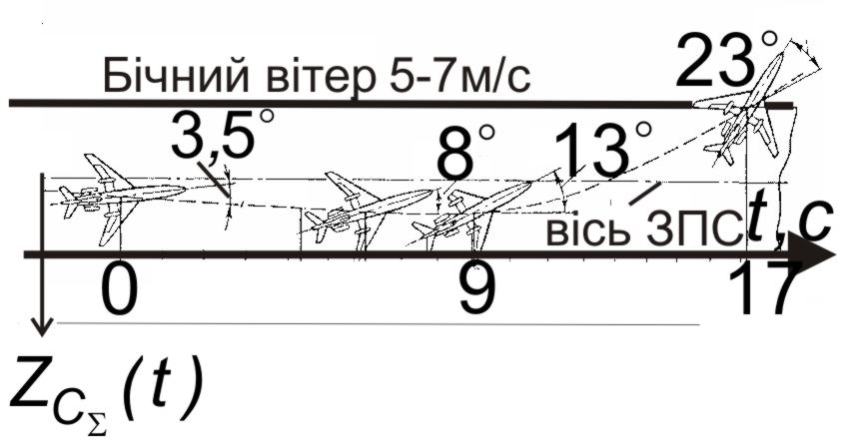

Рисунок 17 – Оцінка значень $L_{v}$,
що реалізуються. Викочування літака

- закон бічного відхилення ЦВ літака $Z_{C_{Σ}}(t)$;
- кути відведення $U_{i}$ в моменти часу $t_{i}(i=0,6,9,\text{23})$0,6,9 і 23 секунди;
- поздовжня швидкість ЦВ літака.
Знайдемо довжини виносу ВБПК в зазначені моменти часу, дотримуючись такого порядку виконання розрахунку:
$ϕ_{п}(t_{i})=U_{i}−({{\text{dZ}}_{C_{Σ}}}/{\text{dt}})/{V_{\text{пi}}}→ϕ_{п}(t)→ω_{п}(t)→L_{\text{vi}}=|U_{i}V_{\text{пi}}ω_{\text{пi}}|$.

Функцію $ϕ_{п}(t)$ побудуємо за допомогою методу найменших квадратів.
У результаті отримаємо: винос ВБПК в моменти часу 0, 6, 9 і 23 секунди після торкання ЗПС становить: $L_{\text{vi}},м=\text{223},\text{516},\text{379},\text{134}$, відповідно.
Рух легкового автомобіля по криволінійній траєкторії. Апріорний аналіз. Застосуємо «велосипедну» розрахункову схему двохвісного автомобіля, задовольнившись при цьому малими кутами відведення (рис. 18).
Для спрощення завдання:
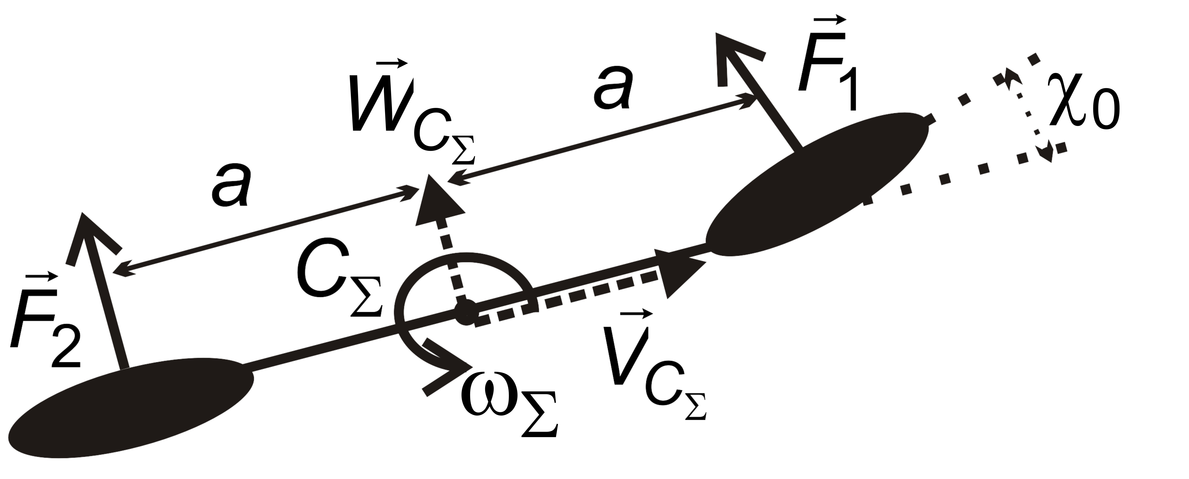

Рисунок 18 – Оцінка значень $L_{v}$, що реалізуються. Рух легкового автомобіля

- відстані від ЦВ машини до передніх і задніх ПК припустимо рівними між собою;
- нормальне навантаження, що припадає на передні і задні ПК, будемо вважати такими, що розподілені порівну;
- погодимось, що передні та задні ПК мають однакові механічні властивості.
Також будемо вважати, що передні ПК повернені на кут $χ_{0}$, після чого кермо «закріплено», $χ_{0}=\text{const}≠0$. Індекс «1» утримаємо, коли йтиметься про передні ПК, і – «2» стосовно задніх ПК.
Шукані довжини виносу ВБПК знайдемо за формулами:

$L_{\text{vj}}=U_{j}{V_{C_{Σ}}}/{ω_{Σ}},j=1,2$, (19)

де $ω_{Σ}−$кутова швидкість ТПКМ (рис. 18).
Для визначення величин, що входять до формули (19), скористаємося нульовим наближенням рішення завдання Q.Qu-Y.Liu (нульове наближення справедливе для даного завдання, оскільки кути відведення малі). З урахуванням прийнятих спрощень отримаємо:

$U_{1}=χ_{0}−β_{0}−{{aω}_{Σ}}/{V_{C_{Σ}}};U_{2}=−β_{0}+{aω}_{Σ}V_{C_{Σ}}$, (20)
де
$β_{0}=\frac{1}{2}χ_{0}[1−m_{Σ}V_{C_{Σ}}^{2}(2K_{F}a)];ω_{Σ}=\frac{1}{2}χ_{0}(V_{C_{Σ}}a)$, (21)

де $m_{Σ}−$маса ТПКМ.
Після підстановки (21) у (20) знаходимо:

$U_{1}=χ_{0}m_{Σ}V_{C_{Σ}}^{2}(4K_{F}a);U_{2}=U_{1}$.
Остаточно маємо:
$L_{v1}=L_{v2}=L_{v}=\frac{1}{2}m_{Σ}V_{C_{Σ}}^{2}K_{F}^{−1}$.

Припустимо, що $m_{Σ}=\text{1500}$кг, $K_{F}=\text{50}⋅{\text{10}}^{3}$Н. Тоді прийдемо до оцінки:

$L_{v}=0,\text{15}(V_{C_{Σ}}^{2}g)$,
де $g−$пришвидшення вільного падіння.
Резюмуємо: під час руху автомобіля з поверненим і заблокованим кермом в зоні малих кутів відведення режим малого вертіння реалізується при швидкостях, вищих 10 м/с.
Приклади показали, що обмеження (18) не є дуже «жорсткими» і допускають вивчення досить широкого класу рухів ТПКМ. Відносно цього висновку відзначимо наступне. У дослідницькій практиці активно використовуються математичні моделі відведення, які, як це окреслено в розділі 3, дають задовільні результати лише відносно сили тертя і лише за умов поперечно-поступальних коливань ПК, що котиться. Це може бути пояснено тим, що дослідники, фактично, хоч і не обговорюють цього, розглядають режими малого вертіння. Уявляється, що навіть за наявності «повної» математичної моделі, що описує взаємодію ПК із опорною поверхнею, виділення режиму малого вертіння буде доцільним.
Пропонуємо:
1. Складати рівняння руху, розглядаючи ПК як абсолютно тверді тіла.
2. Взаємодію ПК з опорною поверхнею описувати лише силою тертя, яку знаходити із залученням дискретної моделі ПК.
3. Під час чисельного інтегрування рівнянь руху оцінювати правильність нерівностей (18).
Використання такого підходу дозволить за допомогою відомих чисельних методів вирішення диференціальних рівнянь (наприклад, методів Рунге-Кутта і Розенброка) виконувати теоретичні дослідження коливань елементів реальних ТПКМ, враховуючи конкретні обставини руху і залучаючи адекватну математичну модель кочення ПК із відведенням. Цей підхід допускає також вивчення деформацій шини.
Як приклад використання методу малого вертіння, розглянемо рух шиммігенної механічної системи із ПК (рис. 19).
Запишемо рівняння руху ПК відносно корпусу за відсутності демпфування наступним чином:

$\left.m_{п}\frac{d^{2}z}{{\text{dt}}^{2}}+m_{п}L_{\text{cg}}\frac{d^{2}ϕ}{{\text{dt}}^{2}}+с_{z}z+F=0,J_{A}\frac{d^{2}ϕ}{{\text{dt}}^{2}}+m_{п}L_{\text{cg}}\frac{d^{2}z}{{\text{dt}}^{2}}+M_{ϕ}+\text{FL}=0\right\}$, (22)
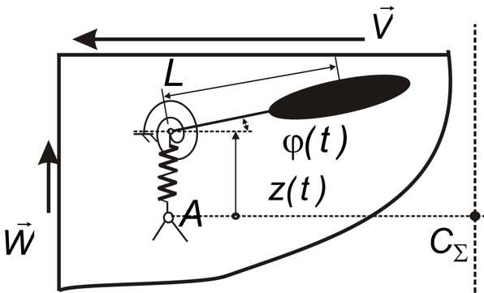  Рисунок 19 – Шиммігенна підвіска шасі.  Механічна система із ПК №1 | 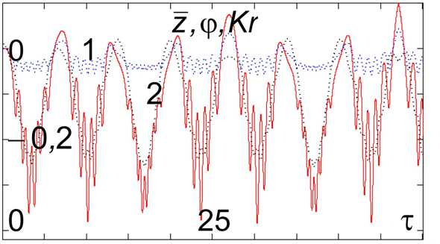  Рисунок 20 –  Результати моделювання

де $L_{\text{cg}}−$ відстань від точки $A$ до ЦВ підвіски ПК;
$c_{z}=c−$ лінійна жорсткість підвіски;
$J_{A}=m_{п}ρ^{2}−$ момент інерції підвіски відносно точки $A$, $ρ−$ радіус інерції; $M_{ϕ}−$ момент пружних сил.
Конкретизуємо завдання. Визначимо $μ_{}N=\text{const}$ і приймемо (10). Обмежимося білякритичними відносними кутами відведення й запишемо формулу для їх знаходження:
$u={W_{п}}/({\text{VU}}_{\text{cr}})$, $W_{п}=W+\text{Ld}ϕ/{\text{dt}}+{\text{dz}}/{\text{dt}}$. (23)

Момент $M_{ϕ}$ надамо у вигляді:
$M_{ϕ}=\begin{aligned}\left\{0,|ϕ|≤ϕ_{}; | \right.\end{aligned}$, (24)

де $c_{ϕ}−$ кутова жорсткість підвіски, яка зумовлена наявністю конструктивних обмежувачів вільного ходу.
Рівняння (10), (22) – (24) утворюють вихідну математичну модель коливань підвіски ПК відносно корпусу (рис. 19). Вона дозволяє вивчати ФКМС різних конструкцій у межах білякритичних кутів відведення, якщо виконується умова малого вертіння:
$|L_{v}|=|{W_{п}}/({dϕ}/{\text{dt}})|≥k_{L}D_{п}$,

яку представимо дещо інакше:
$|\text{Kr}|=\frac{ρ}{L_{v}}=|\frac{ρ({dϕ}/{\text{dt}})}{W_{п}}|≤\frac{ρ}{k_{L}D_{п}}$,

де $\text{Kr}=\text{Kr}(t)−$ функція (критерій) рівня вертіння.
Введемо позначення $τ=ω_{z}t,ω_{z}=\sqrt{c/{m_{п}}}$, $ω_{ϕ}=\sqrt{{с_{ϕ}}/{J_{A}}}$; $\bar{ω}={ω_{ϕ}}/{ω_{z}}$; $\bar{z}=z/ρ$ і визначимо значення параметрів, які характерні для підвіски шасі передньої опори шасі літака, а також початкові умови руху: $\bar{ω}=3;$$ϕ_{}=$ $0,\text{0425}$ рад.; $L=0,\text{15}$м; $m_{п}=\text{22}$ кг; $R_{п}=0,2$ м; $μ_{}N=\text{10}$кН; ${L_{\text{cg}}}/L=0,9$; $U_{\text{cr}}=0,2$ рад.; $V=\text{50}$ м/с; $J_{C}=0,1{\text{кгм}}^{2}$; $W=1,1({\text{VU}}_{\text{cr}})/({\text{ρω}}_{z})$, $ω_{z}=\text{25}$Гц; ${\bar{z}}_{0}(τ=0)=0,\text{01}$, інші початкові умови руху визначимо рівними нулю.
На рис. 20 показані результати моделювання, отримані за допомогою чисельного інтегрування методом Рунге-Кутта 4-го порядку приведених рівнянь (22). Суцільна лінія є графіком функції $\text{Kr}(τ)$, лінія «1» – $ϕ(τ)$, лінія «2» – $\bar{z}(τ)$. У цьому випадку коливання відбуваються поблизу основного відносного кута відведення, рівного $1,1$, а $k_{L}≈1$, ${\bar{Ω}}_{}>1$.
Модельні і технічні завдання розділу 5 зорієнтовані на вивчення (а) обставин, що призводять до інтенсивних ФКМС із ПК, і (б) механізмів коливань опор шасі літака.
У термінах динаміки польоту розглянуто завдання про фрикційну стійкість поперечної складової руху літака по ЗПС при бічному вітрі. Встановлено, що під час штатної пробіжки може спостерігатися нестійкість, зумовлена немонотонністю залежності $f_{f}(u,\tilde{x})$. Основними чинниками, що впливають на її вияв, є кут аеродинамічного ковзання літака, коефіцієнт тертя $μ_{}$, швидкість пробіжки $V$, а також наявність відведення при локальному поздовжньому ковзанні, $\tilde{x}≠0$.
Вирішено два завдання про коливання передньої опори шасі літака.
У першому з них розглядається гібридна (дискретно-континуальна) механічна система, що включає балку, один із країв якої здійснює задані поперечні коливання, а до іншого пружно навішена точкова маса. Балка моделює передню частину фюзеляжу, а точкова маса – опору шасі, що вивчається (рис. 21).
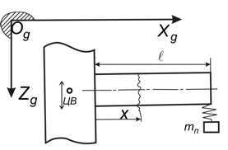  Рисунок 21 –  ФК передньої опори шасі літака.  Механічна система із ПК №2 | 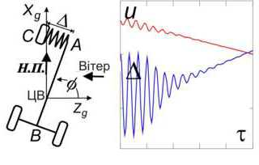  Рисунок 22 –  ФК передньої опори шасі літака.  Механічна система із ПК №3

Математичне моделювання засвідчило, що інтенсивні коливання передньої опори шасі літака можуть бути наслідком коливань основних опор.
Друге завдання присвячене вивченню коливань при посадці літака, коли пілот скеровує повітряне судно уздовж осі ЗПС після руху в повітрі з урахуванням бічного вітру (рис. 22). Дослідження дозволяють ствержувати, що існують об'єктивні причини виникнення короткочасних інтенсивних поперечних вібрацій опори шасі відразу після її опускання. Коливання мають фрикційну природу; поява інтенсивних коливань значною мірою залежить від особливостей пілотування, а саме – від законів зменшення кута попередження й нормального навантаження опори шасі.
Шостий розділ умовно можна поділити на три частини, в яких досліджується:
- стійкість стаціонарних режимів руху основних опор шасі літака;
- КТТ- шиммі керованого колісного модуля ТПКМ під час руху машини на криволінійній ділянці траєкторії;
- засоби запобігання ФКМС із ПК.
На відміну від завдань розділу 5 розглянуті рухи під час довільного вертіння ПК.
У частині вивчення стійкості розглянуто дві розрахункові схеми, типові для канонічного шиммі (механічні системи із ПК № 1, №4; рис. 19, 23, відповідно). У випадку системи №1 фрикційна нестійкість була наслідком немонотонності характеристики сили, у випадку системи №4 – моменту тертя. Кожна із згаданих схем була двохстепеневою механічною системою із ПК. Як $F,M$-моделі використовувалася модель Д-Н-П-Ш. Під час розгляду системи №1 вивчено вплив довжини винесення та параметра $\bar{ω}$.
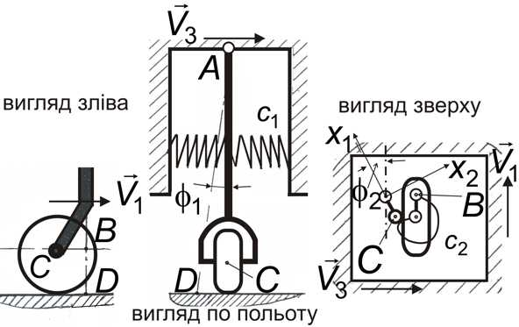  Рисунок 23 – Розрахункова схема ФК основної опори  шасі літака. Механічна система із ПК №4 | 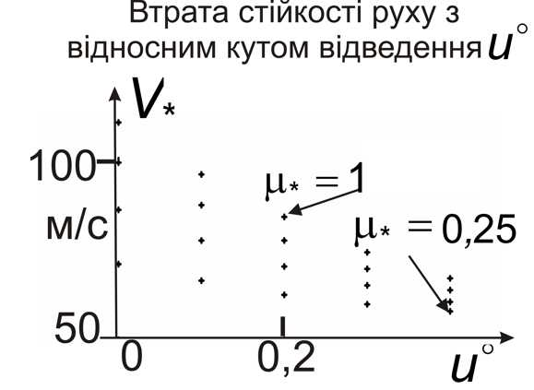  Рисунок 24 –  Результати аналізу

Окреслимо механічну систему №4 (рис. 23) детальніше. Нехай осі ${\text{OX}}_{1}X_{2}X_{3}$ утворюють абсолютну систему координат: осі ${\text{OX}}_{1},{\text{OX}}_{3}$ лежать у площині ЗПС, а вісь ${\text{OX}}_{2}$ збігається із місцевою вертикаллю та віссю амортизаційної стійки $\text{AD}$ на стоянці. Вісь ${\text{OX}}_{1}$ під час всього руху паралельна поздовжній осі фюзеляжа, а вісь ${\text{OX}}_{3}−$ поперечній. Вісь ${\text{OX}}_{1}$ зорієнтована від хвоста до кабіни льотчика, тобто за напрямком польоту; вісь ${\text{OX}}_{2}−$ вгору; вісь ${\text{OX}}_{3}−$ управо для льотчика. Фюзеляж рухається прямолінійно і рівномірно. Проекції його шляхової швидкості на осі ${\text{OX}}_{1}$ і ${\text{OX}}_{3}$ дорівнюють $V_{1}$ і $V_{3}$, відповідно: $V_{1}=\text{const},V_{3}=\text{const},V_{1}\text{>>}V_{3}$. Швидкість $V_{1}$ лежить у межах шляхової швидкості літака у другій половині розбігу.
Опора складається із абсолютно жорсткої підвіски й ПК. Точки $А$, $D$ становлять точку кріплення підвіски до корпусу і точку перетину осі амортстійки з опорною поверхнею, відповідно. Точка $B$ лежить на перетині горизонтального діаметра ПК та осі амортстійки $\text{AD}$. Як видно, ПК встановлено з винесенням назад $\text{BC}$ відносно осі амортстійки. На вигляді зверху точки $B,C$ виділено білим колом і показані під час стоянки та при коливаннях. Відстані від точки $A$ до точок $D$ і $B$ позначимо $L_{D},L_{B}$, відповідно, а довжину винесення $\text{СB}$ – $b$. Визначимо $L_{B}=L_{D}−$ $−R_{п}+δ_{п}$, де величину $δ_{п}$ потрібно знаходити за діаграмою обтискання для розрахункового навантаження $N$, де $N=\text{const}$; залежністю $δ_{п}(φ_{1})$ нехтуватимемо. Вважатимемо, що точки $В,С$ переміщуються у площині, паралельній опорній поверхні.
Для подальших операцій введемо позначення ${L_{D}}/{L_{B}}=κ>1$ і додатково до осей ${\text{OX}}_{1}X_{2}X_{3}$ розглянемо дві системи рухомих осей:
1. Осі ${\text{AX}}_{1}X_{2}X_{3}$ інерціальні і відрізняються від осей ${\text{OX}}_{1}X_{2}X_{3}$ лише тим, що їх початок координат знаходиться в рухомій точці $А$.
2. Осі ${\text{Bx}}_{1}x_{2}x_{3}$ пов'язані із ПК. Площина ${\text{Bx}}_{1}x_{3}$ паралельна опорній площині. Вісь ${\text{Bx}}_{1}$ лежить у площині диска ПК, а вісь ${\text{Bx}}_{3}−$ перпендикулярна до неї і, отже, зорієнтована уздовж осі кочення (рис. 23).
Рівняння руху опори шасі відносно корпусу літака запишемо у вигляді рівнянь К.С. Колеснікова:
$J_{i}d^{2}{φ_{i}}/{{\text{dt}}^{2}}=M_{i}+M_{\text{iг}},$$i=1,2$;

де $J_{i}=\text{const}−$ моменти інерції опори шасі відносно осей ${\text{АX}}_{i}$;
$φ_{1},φ_{2}−$ кути крену і рискання, відповідно;
$M_{i}−$ суми моментів відносно осей ${\text{АX}}_{i}$ зовнішніх для опори шасі сил;
$M_{\text{iг}}−$ моменти гіроскопічних пар.
Доданки правої частини рівнянь руху становлять:

$M_{i}=M_{\text{iш}}−c_{i}φ_{i}−h_{i}\frac{{dφ}_{i}}{\text{dt}}$; $M_{1г}=J_{С}Ω\frac{{dφ}_{2}}{\text{dt}}$; $M_{2г}=−J_{С}Ω\frac{{dφ}_{1}}{\text{dt}}$,

де $M_{\text{iш}}−$ суми моментів сил тертя, розподілених по плямі контакту шини із опорною поверхнею;
$c_{i},h_{i}−$ коефіцієнти обертальної жорсткості і демпфування, відповідно;
$J_{С}−$ момент інерції ПК відносно осі його власного обертання;
$Ω={V_{1}}/{R_{\text{пд}}}−$ кутова швидкість кочення.
Взаємозв'язок крену і рискання має гіроскопічну і позиційну природу. У розрахунках зазначимо:
$$M_{1ш}=M_{1ш}(u)={\text{FL}}_{D}+N(L_{D}φ_{1}−{κbφ}_{2})=$$
$=N[μ_{}L_{D}f_{f}(u)\text{sgn}(u)+L_{D}φ_{1}−{κbφ}_{2}]$,
$М_{2ш}=М_{2ш}(u)=−\frac{1}{2}μ_{}\text{NH}[2f_{f}(u)\bar{b}+f_{m}(u)]\text{sgn}(u)$, $\bar{b}=b/H$.

Конструктивно-експлуатаційні параметри задамо стосовно основної опори шасі Фоккер-28, яка споряджена двома неповоротними ПК:
$b=0,1$ м; $ω_{\text{Гц}}=\text{19}$ Гц; $J_{1}=\text{629}$ кгм${}^{2}$;$J_{2}=\text{48}\text{.}4$ кгм${}^{2}$;$J_{С}=\text{22}\text{.}3$кгм${}^{2}$;
$δ_{п}=0\text{.}\text{05}$м; $R_{п}=0\text{.}\text{48}$ м; $N=\text{110}$ кН; $L_{B}=1\text{.}\text{36}$ м; ${ω_{2}}/{ω_{1}}=1$; $U_{\text{cr}}=0,2$рад.
На рис. 24 представлені результати вивчення системи №4; рисунок указує на зниження швидкості пробіжки $V_{1}$, за якої відбувається втрата стійкості $V_{1}=V_{}$, у міру збільшення кута відведення стаціонарного режиму руху.
На рис. 25 і 26 зображено дві розрахункові схеми (механічні системи із ПК №5 і №6) навішування переднього керованого ПК ТПКМ. Обидві схеми є одновимірними механічними системами. Цифрою «1» виділений фрагмент корпусу, в точці $B$ до нього кріпиться підвіска ПК, $C−$ центр мас ПК, $z−$ вісь кочення. Вважаємо, що точка $B$ рухається з постійною швидкістю $V$ по дузі кола радіусу $R$.
Під час розгляду системи №5 вважали:
- після керованого повороту пілот-водій заблокував подальші повороти ПК;
- за рахунок пружності стійки опори шасі нижня її частина зміщується відносно верхньої у напрямку осі $z$ на відстань $Δ=z(t)$;
- під час руху реалізуються кути відведення $|U|>U^{\text{кр}}$, виконуються формули (7), (10);
- $r_{}=\text{const}=r_{0},N=\text{const}=N_{0}$.
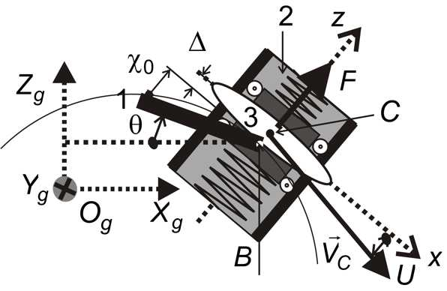  Рисунок 25 – ФК керованого ПК.  Механічна система із ПК №5 | 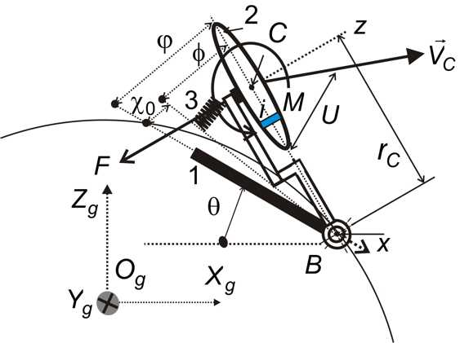  Рисунок 26 – ФК керованого ПК.  Механічна система із ПК №6

Використовуючи перше з рівнянь (9), математична модель коливань $z(t)$ після приведення її до безрозмірного і зручного для чисельного аналізу набуває вигляду:
$\overset{¨}{x}+[1−(\frac{ω_{θ}}{ω_{z}})^{2}]x=(\frac{ω_{θ}}{ω_{z}})\text{cos}χ_{0}−ε_{0}f_{f}(u)Φ(\overset{˙}{x})$, (25)
де
$ω_{z}=\sqrt{{c_{z}}/{M_{2}}},τ=ω_{z}t,x={{zω}_{z}}/V,ε_{0}=(μ_{}N_{0})/(ω_{z}{\text{VM}}_{2})$, $ω_{θ}=V/R$,
$U≈\text{arctg}(\overset{˙}{x})+{χ_{0}}/(1+{\overset{˙}{x}}^{2})$, $Φ(\overset{˙}{x})=\frac{\text{sin}χ_{0}+\overset{˙}{x}}{\text{sin}χ_{0}+\overset{˙}{x}+B_{}}$, $B_{}=b_{}({r_{0}}/R)$;
точка символізує диференціювання за безрозмірним часом.
За допомогою рис. 27 можна з'ясувати вплив власне параметра $B_{}$. Відзначимо, що при $B_{}=0$ рівняння (25) практично збігається з безрозмірним варіантом рівняння (11) модельного завдання.
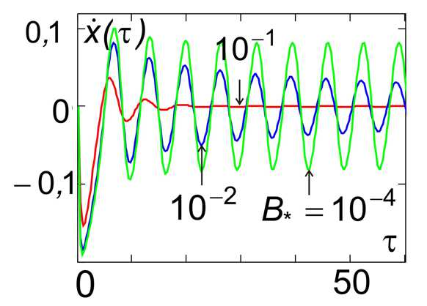  Рисунок 27 – Результати моделювання.  Механічна система із ПК №5 | 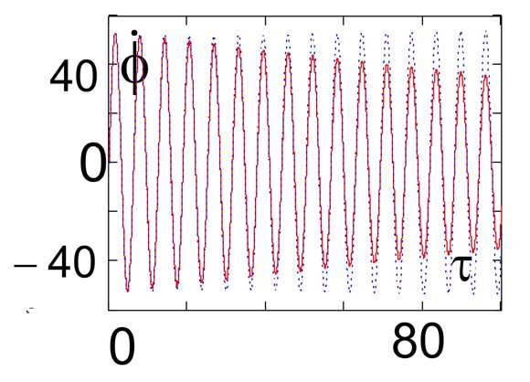  Рисунок 28 – Результати моделювання.  Механічна система із ПК №6

Розглядаючи систему №6, вважали:
- після керованого повороту пілот-водій заблокував повороти ПК довкола вертикальної осі, проте за рахунок пружності ланцюга «рульове колесо – ПК» відбуваються малі кутові коливання $φ(t)$;
- під час руху реалізуються кути відведення $|U|>U_{\text{cr}}$;
- $r_{}≠\text{const}=r_{}(t),N≠\text{const}=N(t)$, де функція $N(t)$має вигляд (14);
- допустимо використовувати рівняння (9), де $f_{f}(u,\tilde{x})≡1$.
З урахуванням сказаного, приходимо до наступного рівняння відносно функції $φ(τ),τ=ω_{φ}t$:
$\overset{¨}{φ}+φ=C_{0}−F/(m_{п}r_{С}ω_{φ}^{2})−M/(m_{п}r_{C}^{2}ω_{φ}^{2})$,
$\begin{aligned}\left.F=μ_{}{\text{Nf}}_{}(W_{п},Ω,r_{})⋅|W_{п}|/{W_{п}}, | \right\}\end{aligned}$, $\begin{aligned}\left.f_{}={W_{п}}/(W_{п}+b_{}r_{}Ω), | \right\}\end{aligned}$,

де $ω_{φ}−$ власна частота коливань;
$С_{0}=(V^{2}R^{−1})/(r_{C}ω_{φ}^{2})=\text{const}$; $Ω=Ω(τ)=V/R+ω_{φ}\overset{˙}{φ}(τ)$.
На рис. 28 представлені результати моделювання для вибірково призначених параметрів завдання і початкових умов руху. Пунктирна лінія отримана при $f_{}=\text{const}=1;m_{}=\text{const}=0$.
Таким чином, вивчення механічних систем рис. 25 і 26 дозволяє стверджувати:
- при шимміруванні ПК під час руху на криволінійній ділянці траєкторії кути відведення і, як наслідок, ковзання значні, тому для побудови математичних моделей доцільно застосовувати ТПСТ;
- зіставляючи основне модельне завдання з окресленими щойно завданнями, слід відзначити, що основна відмінність між ними полягає в урахуванні (неврахуванні) демпфування, зумовленого вертінням ПК; іншими словами, рішення модельної задачі дозволяє оцінити верхні межі очікуваних амплітуд коливань;
- ФК демпфуються слабко при значному куті повороту ПК і малій кривизні траєкторії точки підвіски, що може бути при глибокому перекладанні рульового колеса.
На рис. 29 представлена програма запобігання ФКМС із ПК. Необхідно під час проектування ТПКМ (доповнюючи роботи щодо безпеки від канонічного шиммі) проводити оцінку безпеки від ФКМС із ПК. Згадану оцінку доцільно починати з визначення критичної швидкості $V_{\text{cr}}$ і критичної довжини хвилі нерівностей профілю опорної поверхні. До програми натурних випробувань необхідно ввести пробіжку «змійкою» ТПКМ із критичною швидкістю при гранично допустимому дисбалансі ПК, під час якої виконувати глибоке перекладання рульового колеса. Із метою досягнення безпеки випробувальної пробіжки конче необхідно, щоб їй передувало вивчення динаміки машини в цілому і, зокрема, вивчення ФК методами математичного і фізичного моделювання.
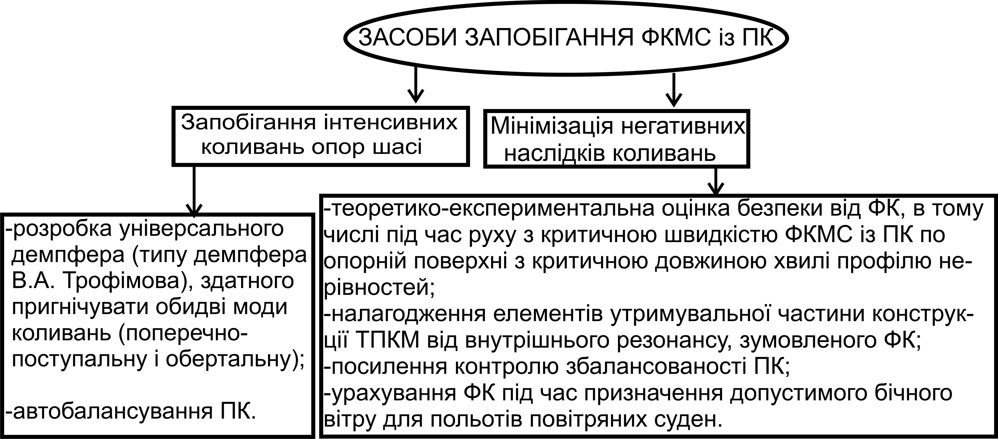
Рисунок 29 – Програма запобігання ФК

Зважаючи на результати дисертаційного дослідження, доцільно на ТПКМ будь-якого призначення передбачити потрібне демпфування не лише коливань щодо рискання опор шасі (що традиційно, щонайменше, для конструкцій передніх опор літака), але й поперечно-поступальних коливань, й інших мод коливань.
У роботі за допомогою рівняння (11), доповненого силою в'язкого тертя, для серії характеристик тертя оцінено демпфування, необхідне для запобігання поперечно-поступальних фрикційних автоколивань при різних основних кутах відведення.
Демпфер В.А. Трофімова вдало вирішив проблему поперечних коливань багатоопорного шасі літаків Ан-124 і Ан-225; його встановлюється таким чином, що забезпечує гасіння декількох мод коливань.
Деякими причинами незбалансованості ПК ТПКМ визначено:
- потрапляння сторонніх елементів до «узору» протектора і в тріщини шини;
- робота шини при значних температурних перепадах, що призводить до перерозподілу її мас (утворенню згустків, додаток Б);
- неякісний монтаж коліс, зокрема через недовговічность міток для монтажу;
- нерівномірний знос шин.
Щодо пункту про бічний вітер, то виробники літаків Boeing, Airbus, Bombardier, Embraer не обмежують швидкість бічного вітру. В інструкціях з експлуатації зазначається максимальний бічний вітер, зафіксований на момент сертифікації, або рекомендований. Далі сам оператор може встановити свої обмеження або надати право ухвалення рішень командирові. Бічний вітер є важливим чинником, часто супутнім виникненню шиммі, тому було б помилковим визначати допустимий бічний вітер, ґрунтуючись лише на демонстраційних польотах і без врахування небезпеки шиммі.
ВИСНОВКИ

1. Удосконалена методологія вивчення коливань механічних систем із пневмоколесом і розширений клас досліджуваних режимів коливань, що дозволило отримати нові результати для уточнення і доповнення вимог до конструкцій і технічного стану транспортних пневмоколісних машин, спрямованих на підвищення безпеки руху.
2. Моделі взаємодії пневмоколеса (ПК) із опорною поверхнею, придатні для вивчення ФКМС із ПК, повинні враховувати існування ділянок адгезії й ковзання в зоні контакту, тому їх доцільно будувати з використанням моделі відведення Джима-Нікравеша-Пасейка-Шарпа і теорії полікомпонентного сухого тертя Контенсу-Ерісманна-Клімова-Журавльова.
3. При відведенні ПК, окрім механізму канонічного шиммі, що зумовлює автоколивання шасі при їх інтенсивному вертінні поблизу нульового кута відведення, можуть виявитися й інші механізми інтенсивних коливань шасі.
Існують щонайменше три механізми (лінійний, нелінійний і нелінійно-параметричний) ФКМС із ПК. Вони виявляються при значних кутах відведення, коли поперечна сила тертя на ділянці ковзання перевищує силу тертя на ділянці адгезії.
Лінійний механізм відстежується за наявності вертикальних коливань ПК і кутах відведення в межах 10 градусів; нелінійний – зумовлений немонотонністю залежностей сили й моменту тертя від кутів відведення; нелінійно-параметричний – як вертикальними коливаннями, так і немонотонністю.
4. Ситуація, за якої особливо ймовірні інтенсивні ФКМС із ПК, виглядає наступним чином:
- виконується пробіжка на критичній для даної моделі ТПКМ швидкості $V=\text{const}=V_{\text{cr}}$ по синусоїдальних нерівностях профілю опорної поверхні, довжина хвилі яких складає $H_{\text{**}}$ (швидкість $V_{\text{cr}}$ має рівень 100 км/г, а довжина $H_{\text{**}}$ дорівнює довжині кола, радіус якого дорівнює радіусу ПК шасі);
- ПК незбалансовані;
- у режимі управління виконується глибоке перекладання ПК з амплітудою в межах 5...7 градусів.
5. Концепція віртуального буксированого ПК (ВБПК), метод малого вертіння і дискретна модель ПК; аналітичні вирази для сили і моменту тертя створюють підґрунтя для вивчення різних режимів руху ТПКМ і, зокрема, ФКМС із ПК.
Завдання вивчення динаміки ТПКМ зручно вирішувати, нехтуючи вертінням ПК і отримуючи при цьому перше наближення рішення, яке потім, зважаючи на критерій «довжина винесення ВБПК», потрібно або визначити за остаточне, або уточнити.
У якості окремих випадків ФКМС із ПК доцільно розглядати КП- і КТТ-шиммі.
6. Втрата стійкості стаціонарного кочення ПК основних опор шасі літака з ненульовим кутом відведення відбувається за меншої швидкості, ніж з нульовим кутом відведення. Поряд із оцінкою небезпеки канонічного шиммі, необхідно оцінювати небезпеку ФКМС із ПК, найбільш радикальним способом боротьби з якими є потрібне конструкційне демпфування не лише обертань по рисканню (що переважно передбачається), але і поперечно-поступальної й інших мод коливань (що здебільшого не передбачається).
7. При зіставленні теоретичних і експериментальних даних з'ясовано, що багато сучасних моделей несталого відведення повинні мати обмежену сферу застосування, проте моделі М.В. Келдиша, Кларка-Доджа-Найбаккена, Бідермана-Шумаєва залишаються актуальними.
8. У сфері вивчення динаміки механічних систем із ПК з метою підвищення надійності й економічності ТПКМ перспективними доречно визнати наступні напрями досліджень:
- створення на основі моделей відведення й теорії полікомпонентного сухого тертя моделі кочення ПК повнішої, від запропонованої у роботі;
- розробка універсальної системи конструкційного демпфування коливань шасі ТПКМ;
- використання запропонованих моделей і методичної бази для вивчення динаміки елементів ТПКМ і машин загалом;
- продовження теоретико-експериментального вивчення залежностей «сила тертя – кут відведення».

СПИСОК ОПУБЛІКОВАНИХ ПРАЦЬ ЗА ТЕМОЮ ДИСЕРТАЦІЇ

Наукові праці, в яких опубліковані основні наукові результати дисертації
1. Шифрин, Б.М. Неканоническое шимми и защита от него [Текст] / Б.М. Шифрин // Восточно-Европейский журнал передовых технологий. – Х., 2011. – №6/7 (54) – С.58–60.
2. Шифрин, Б.М. О математическом моделировании колебаний транспортных машин при уводе пневмоколес [Текст]/ Б.М. Шифрин // Восточно-европейский журнал передовых технологий. – 2010. – №6/9(48). – С.29–39.
3. Шифрин, Б.М. Сопоставление моделей трения на шине при ее колебаниях [Текст]/ Б.М. Шифрин //Конструювання, виробництво та експлуатація сільськогосподарських машин: загальнодерж. міжвідомчий наук.-техн. зб./ М-во освіти і науки України, Кіровоградський нац. техн. ун-т. – К., 2010. – Вип. 40, частина II – С.139–150.
4. Плахтиенко, Н.П. Механические явления при движении самолета с околокритическими углами увода колес шасси [Текст] / Н.П. Плахтиенко, Б.М. Шифрин // Прикл. механика. – 2006. – Т. 42, №6. – С.128–135.
Здобувач побудував математичні моделі фрикційних коливань; обгрунтував необхідність використання показника ефективності керування поворотом передньої опори шасі.
5. Плахтиенко, Н.П. О поперечных колебаниях шасси самолета [Текст] / Н.П. Плахтиенко, Б.М. Шифрин // Проблемы прочности. – 2002. – №6. – С.79–88.
Здобувачем отримані усереднені амплітудно-фазові рівняння руху та їх вирішення.
6. Шифрин, Б.М. Прагматические модели взаимодействия пневматической шины с опорной поверхностью и их применение [Текст]/Б.М. Шифрин // Техніка в сільськогосподарському виробництві, галузеве машинобудування, автоматизація: зб. наук. пр. Кіровоградського нац. техн. ун-ту. – К., 2009. – Вип. 22. – С.137–149.
7. Шифрин, Б.М. Применение теорий увода и поликомпонентного сухого трения для изучения колебаний опор пневмошасси [Текст] / Б.М. Шифрин // Матер. міжнар. наук.-практ. конф. «Управління високошвидкісними рухомими об’єктами та професійна підготовка операторів складних систем», 15 – 16 листопада 2012 р./.
М-во освіти і науки України, Кіровоградська льотна акад. НАУ. – Кіровоград, 2012. – С.323–326.
8. Шифрин, Б.М. Совместное влияние нелинейностей трения и параметрических возбуждений на колебания пневмоколесных машин [Текст] / Б.М. Шифрин // Восточно-Европейский журнал передовых технологий. – 2009. – №1/5 (37) – С.7–10.
9. Шифрин, Б.М. Об одной аналитической модели качения пневматической шины [Текст]/ Б.М. Шифрин // Прикл. механика. – 2006. – Т.42, №4. – С.128–135.
10. Шифрин Б.М. Фрикционные неустойчивость и колебания самолета на разбеге/пробеге [Текст] / Б.М. Шифрин // Восточно-европейский журнал передовых технологий. – 2006. – №6/2 (24). – С.19–24.
11. Плахтиенко, Н.П. Поперечные упруго-фрикционные вибрации движущегося по ВПП самолета [Текст] / Н.П. Плахтиенко, Б.М. Шифрин // Прикл. механика. – 2001. – Т.37, №5. – С.136–143.
Здобувачеві належить загальна постановка завдання; аналітична модель плоско- паралельного руху літака по ЗПС (параграф 1) та вивчення вібрацій конструкції після втрати стійкості (параграф 4).
12. Плахтієнко, М.П. Модель відведення пневматика при вимушених коливаннях [Текст]/ М.П. Плахтієнко, Б.М. Шифрин // Автоматизація виробничих процесів у машинобудуванні та приладобудуванні: укр. міжвідомчий наук.-техн. зб./ М-во освіти і науки України, Нац. ун-т «Львівська політехніка». – Л. 2006. – №40. – С.190 – 195.
Здобувачеві належить загальна постановка завдання, а також експериментальне обґрунтування запропонованої загальномеханічної моделі ПК.
13. Плахтиенко, Н.П., Шифрин, Б.М. О критической скорости шимми неповоротных колес шасси при боковом нагружении самолета [Текст] / Н.П. Плахтиенко, Б.М. Шифрин // Прикл. механика. – 2006. – Т.42, №9. – С.134–142.
Здобувачеві належить загальна постановка завдання та віднайдення характеристичного рівняння лінеарізованих рівнянь руху.
14. Шифрин, Б.М. Влияние конструктивных параметров на устойчивость шасси самолета при значительных скольжениях колес [Текст] / Б.М. Шифрин // Авіаційно-космічна техніка и технологія: зб. наук. пр./ М-во освіти і науки України, Нац. аерокосм. ун-т ім. М.Є. Жуковського «ХАІ». – Х., 2009. – №8(65). – С.12–17.
15. Шифрин, Б.М. Линейная модель колебаний подвески шасси пневмоколесной машины [Текст] / Б.М. Шифрин// Конструювання, виробництво та експлуатація сільськогосподарських машин: загальнодерж. міжвідомчий наук.-техн. зб./ М-во освіти і науки України, Кіровоградський нац. техн.ун-т. – Кіровоград, 2011. –
Вип. 41, частина II – С.208–215.
16. Плахтиенко, Н.П. Одностепенная модель колебаний опоры шасси самолета [Текст]/Н.П. Плахтиенко, Б.М. Шифрин // Техн. механика. –2006. –№1. – С.16–25.
Здобувачеві належить загальна постановка завдання; ним отримані рівняння, які описують взаємодію ПК із полотном ЗПС, а також висунута гіпотеза щодо можливої причини поломки опори шасі літака F100.
17. Плахтиенко, Н.П. Об устойчивости движения двухмассовой системы с нелинейным трением [Текст]/ Н.П. Плахтиенко, Б.М. Шифрин // Прикл. механика. – 1999. – Т.35, №8. – С.94–100.
Здобувачем запропоновані раціональні фазові змінні завдання.
18. Плахтиенко, Н.П. Об устойчивости движения самолета по взлетно-посадочной полосе при ветровой нагрузке [Текст] / Н.П. Плахтиенко, Б.М. Шифрин // Прикл. механика. – 1999. – Т.35, №10. – С.101–107.
Здобувачем представлено аеромеханічне трактування завдання про рух механічної системи, що складається з двох тіл із фрикціоном.
19. Шифрин, Б.М. К теории качения пневматика [Текст]/ Б.М. Шифрин // Техніка в сільськогосподарському виробництві, галузеве машинобудування, автоматизація: зб. наук. пр./ М-во освіти і науки України, Кіровоградський нац. техн. ун-т. – Кіровоград, 2006. – Вип. 17. – С.370–377.
20. Шифрин, Б.М. Упрощенная обобщенная модель пневматика [Текст] / Б.М. Шифрин // Конструювання, виробництво та експлуатація сільськогосподарських машин: загальнодерж. міжвідомчий наук.-техн. зб./ М-во освіти і науки України, Кіровоградський нац. техн.ун-т. – Кіровоград, 2006. – Вип. 36. – С.217–220.
21. Шифрин, Б.М. Устойчивость подвески шасси самолета при малом верчении пневмоколес [Текст]/ Б.М. Шифрин // Вісник Нац. техн. ун-ту «ХПІ»: зб. наук. пр. / М-во освіти і науки України. – Х., 2010. – №57. – С.194–198.
22. Шифрин, Б.М. Модель колебаний шиммигенного шасси [Текст]/ Б.М. Шифрин // Вісник Нац. техн. ун-ту «ХПІ»: зб. наук. пр./ М-во освіти і науки України. – Х., 2011. – № 23. – С.30–34.
23. Шифрин, Б.М. О двух моделях колебаний опор шасси пневмоколесных машин [Текст]/Б.М. Шифрин // Восточно-Европейский журнал передовых технологий. – 2011. – №3/7 (51). – С.35–38.
24. Шифрин, Б.М. О модели шины М.В. Келдыша [Текст] /Б.М. Шифрин // Восточно-европейский журнал передовых технологий. – 2009. – №5/6(41). – С.34–37.
25. Шифрин, Б.М. О критериях шимми буксируемого колеса [Текст] / Б.М. Шифрин // Авіаційно-космічна техніка и технологія: зб. наук. пр./ М-во освіти і науки України, Нац. аерокосм. ун-т ім. М.Є. Жуковського «ХАІ». – Х., 2010. – №10(77). – С.162–165.
26. Плахтиенко, Н.П. О природе одного вида поперечных автоколебаний самолета [Текст]/ Н.П. Плахтиенко, Б.М. Шифрин // Вопросы проектирования и производства конструкций летательных аппаратов: сб. науч. тр./ М-во образования и науки Украины, Нац. аэрокосмич. ун-т им. Н.Е. Жуковского “ХАИ”. – Х., 2001. – Вып. 27(4). – С.46–55.

Здобувач привів вихідне рівняння руху до вигляду рівняння Льєнара.
27. Шифрин, Б.М. Модель колебаний передней опоры шасси самолета [Текст] / Б.М. Шифрин // Научный вестник МГТУ ГА / М-во транспорта РФ, Гос. служба ГА РФ. – Москва, 2002. – №50, сер. «Аэромеханика и прочность». – С.115–120.
28. Шифрин, Б.М. Теории увода в задаче нелинейных поперечных колебаний шасси самолета [Текст] / Б.М. Шифрин // Наукові праці академії: зб. наук. пр./ М-во науки і освіти України, Держ. льотна ак. України. – Кіровоград, 2002. – Вип. 6, част.1. – С.178–183.
29. Шифрин, Б.М. О демпфировании фрикционных колебаний опор шасси самолета [Текст] / Б.М. Шифрин //Вопросы проектирования и производства конструкций летательных аппаратов: сб. науч. тр./ М-во образования и науки Украины, Нац. аэрокосмич. ун-т им. Н.Е.Жуковского “ХАИ”. – 2003. – Вып. 35(4). – С.62–66.
30. Шифрин, Б.М. Модель кратковременных интенсивных колебаний передней опоры шасси самолета [Текст] / Б.М. Шифрин // Авіа-2007: 8-ма міжнар. наук.-техн. конф.: матер. конф. / М-во освіти і науки України, Нац. авіаційний ун-т. – К., 2007. – Т.2. – С.33.49–33.52.
31. Плахтієнко, М.П. Поперечні фрикційні коливання опори шасі пневмомашини [Текст]/ М.П. Плахтієнко, Б.М. Шифрин, Л.С. Межейнікова // Вісник Національного транспортного університету: наук.-техн. зб./ М-во освіти і науки, Нац. транспортний ун-т. – К., 2006. – №13, част.1. – С.291–295.
Здобувачеві належить загальна постановка завдання і побудова математичної моделі.
32. Шифрин, Б.М. Об адекватности моделей пневматической шины [Текст] / Б.М. Шифрин // Матер. VI міжнар. наук.-практ. конф. «Сучасні інформаційні технології в управлінні та професійній підготовці операторів складних систем», 27 – 28 жовтня 2011 р./ М-во освіти і науки України, Держ. льотна акад. України. – Кіровоград, 2011. – С.240–241.
33. Шифрин, Б.М. О стыковке моделей увода И. Рокара и М.В. Келдыша [Текст] / Б.М. Шифрин // Матер. міжнар. наук.-практ. конф. «Сучасні інформаційні технології в управлінні та професійній підготовці операторів складних систем», 27 – 28 жовтня 2010 р./ М-во освіти і науки України, Держ. льотна акад. України. –Кіровоград, 2010. – С.339–342.
34. Шифрин, Б.М. Автоколивання опор літака при значному нелінійному терті [Текст] /Б.М. Шифрин // Вісник Нац. авіаційного ун-ту: зб. наук. пр. / М-во освіти і науки України. – К., 2004. –№1(19). – С.106–109.
Опубліковані праці апробаційного характеру
1. Шифрин, Б.М. Фрикційно-параметричні коливання механічних систем і пневмоколісних машин [Текст]/ Б.М. Шифрин // Держ. льотна акад. України. –Кіровоград, 2008. –22 с. –Укр. –Деп. в ДНТБ України 07.07.08. №86-Ук 2008.
2. Шифрин, Б.М. Математическое моделирование поперечных колебаний движущегося по ВПП самолета [Текст]/ Б.М. Шифрин // Авіа-2006: 7-ма міжнар. наук.-техн. конф.: матер. конф./ М-во освіти і науки України, Нац. авіаційний ун-т. –К., 2006. – Т.2. – С.3.172–3.175.
3. Шифрин, Б.М. Моделювання взаємодії пневматика з дорожнім покриттям [Текст]/ Б.М. Шифрин // Держ. льотна акад. України. – Кіровоград, 2007. – 14с. –Укр. – Деп. в ДНТБ України 16.04.07, №22-Ук2007.
4. Шифрин, Б.М. Динамика двухмассовой модели самолета при квадратичной зависимости поперечного трения от углов увода [Текст] / Б.М. Шифрин //Авіа-2002: 4-та міжнар. наук.-техн. конф.: матер. конф./ М-во освіти і науки України, Нац. авіаційний ун-т. – К., 2002. – Т.3. – С.32.39–32.41.
5. Шифрин, Б.М. Устойчивость к поперечным колебаниям движущегося по взлетно-посадочной полосе самолета [Текст] / Б.М. Шифрин // Сучасні наукові дослідження – 2006: 2-га міждунар. наук.-техн. конф.: матер. конф., 20 – 28 лютого 2006 р. – Дніпропетровськ, 2006. – Т.15. – С.47–50.
6. Шифрин, Б.М. Об одном виде колебаний движущегося по ВПП самолета [Текст] / Б.М. Шифрин // Матер. міжнар. наук.-практ. конф. «Сучасні інформаційні технології в управлінні та професійній підготовці операторів складних систем», 10.12.08. / М-во освіти і науки України, Держ. льотна акад. України. –Кіровоград, 2009. – С.184–187.
7. Плахтиенко, Н.П. Об одной модели вибрационного нагружения опор шасси самолета [Текст]/ Н.П. Плахтиенко, Б.М. Шифрин // Dynamic Systems Modelling and Stability Investigation: International Conference, May 22 – 25, 2001, – Kyiv – 2001. Р. 317.
Здобувачеві належить загальна постановка завдання, побудова математичної моделі, аналіз результатів моделювання.
8. Шифрин, Б.М. Фрикционные колебания опор шасси самолета [Текст] / Б.М. Шифрин // Гражданская авиация на современном этапе развития науки, техники и общества: междунар. научно-техн. конф., тезисы докл. 17 – 18 апреля 2003 г. – Москва, 2003. – С.165.
9. Плахтиенко, Н.П. Об устойчивости поперечного движения самолета по взлетно-посадочной полосе при боковом ветре [Текст] / Н.П. Плахтиенко, Б.М. Шифрин // Редколлегия журн. «Прикл. механика». – Кіровоград, 1994. –16 с. – Рус. –Деп. в ГНТБ Украины 03.10.94, №1917-Ук94.
Здобувачеві належить загальна постановка завдання, аналіз результатів моделювання.
10. Шифрин, Б.М. Про керованість літака при великих кутах відведення коліс шасі [Текст] / Б.М. Шифрин // Держ. льотна акад. України. – Кіровоград, 2005. –10с. – Укр. – Деп. в ДНТБ України 03.10.05, №53-Ук2005.
Здобувачеві належить загальна постановка завдання і побудова математичної моделі.
11. Шифрин, Б.М. Пример изучения колебаний пневмошасси [Текст] / Б.М. Шифрин //Технологический аудит и резервы производства №6/3 (8), 2012. – Спецвипуск, матеріали науково-практичної конференції «Наукові підсумки 2012 р.». – С. 445–446.
Опубліковані праці, які додатково відображають наукові результати дисертації
1. Шифрин, Б.М. Поперечные фрикционные колебания самолета при движении по ВПП [Текст]/ Б.М. Шифрин // Вопросы проектирования и производства
конструкций летательных аппаратов: сб. науч. тр. / М-во образования и науки Украины, Нац. аэрокосмич. ун-т им. Н.Е.Жуковского “ХАИ”. – Х., 2005. – Вып. 40(1). – С.109–115.
2. Плахтиенко, Н.П. Динамика нелинейного взаимодействия двухмассовой модели самолета с полотном ВПП при уводе колес [Текст] / Н.П. Плахтиенко, Б.М. Шифрин // Вестник Нац. техн. ун-та Украины: науч.-техн. сб./ М-во образования и науки Украины, Нац. техн. ун-т «КПИ». – К., 2002. – №43. – С.129–132.
Здобувач отримав та проаналізував вирішення вихідних рівнянь руху.
3. Шифрин, Б.М. Двухстепенная модель колебаний колес опоры шасси самолета // Восточно-европейский журнал передовых технологий [Текст] / Б.М. Шифрин – 2006. – №2/2 (20). – С.90–94.
4. Шифрин, Б.М. О моделировании колебаний пневматиков и пневмоколесных машин [Текст]/Б.М. Шифрин // Авіаційно-космічна техніка і технологія: зб. наук. пр./ М-во освіти і науки України, Нац. аерокосм. ун-т ім. М.Є. Жуковського «ХАІ». – Х., 2008. – №10/57. – С.165–168.
5. Філер, З. Теорії відведення в задачі автоколивань основних опор шасі літака [Текст] / З. Філер, Б. Шифрин // Машинознавство. –2004. – 8(86). – С.12–15.
Здобувачеві належить загальна постановка завдання, побудова математичної моделі, аналіз результатів моделювання.
6. Плахтиенко, Н.П. О колебаниях самолета при его поперечном движении по взлетно-посадочной полосе [Текст] / Н.П. Плахтиенко, Б.М. Шифрин // Наукові праці академії: зб. наук. пр. / М-во освіти і науки України, Держ. льотна ак. України – Кіровоград, 1999. – Вип. 4, част.1. – С.133–139.
Здобувачеві належить постановка завдання, побудова математичної моделі та аналіз рішень рівнянь руху.
7. Плахтиенко, Н.П. О поперечных упруго-фрикционных колебаниях главных опор шасси [Текст]/ Н.П. Плахтиенко, Б.М. Шифрин //Наукові праці академії: зб. наук. пр./ М-во освіти і науки України, Держ. льотна ак. України –Кіровоград, 2000. – Вип. 5, част.1. – С.391–400.
Здобувач отримав та проаналізував вирішення вихідних рівнянь руху.
8. Шифрин, Б.М. Об одной причине боковых выкатываний [Текст] / Б.М. Шифрин // Наукові праці академії: зб. наук. пр./ М-во освіти і науки України, Держ. льотна ак. України – Кіровоград, 2004. – Вип. 8. – С.152–158.
9. Шифрин, Б.М. Устойчивость и автоколебания при рыскании колес опоры шасси самолета [Текст]/ Б.М. Шифрин //Вопросы проектирования и производства конструкций летательных аппаратов: сб. науч. тр./М-во образования и науки Украины, Нац. аэрокосмич. ун-т им. Н.Е.Жуковского “ХАИ” – Х., 2006. – Вып. 1(44). – С.54–64.
10. Шифрин, Б.М. Фрикционно-параметрические колебания шасси пневмоколесных машин [Текст]/ Б.М. Шифрин // Наукові праці академії: зб. наук. пр./М-во освіти і науки України, Держ. льотна ак. України. – Кіровоград, 2007. – Вип.12. – С.283–288.
11. Шифрин, Б.М. Колебания основной опоры шасси самолета при неизменном угле шимми [Текст]/ Б.М. Шифрин // Наукові праці академії: зб. наук. пр./ М-во науки і освіти України, Держ. льотна ак. України. – Кіровоград, 2003. – Вип. 7, част.1. – С.138–144.
АНОТАЦІЯ

Шифрин Б.М. Фрикційні коливання механічних систем із пневмоколесом і засоби їх запобігання. – Рукопис.
Дисертація на здобуття наукового ступеня доктора технічних наук за спеціальністю 05.02.09 – динаміка та міцність машин. – Національний університет України «Львівська політехніка», Львів, 2013.
Удосконалена методологія вивчення коливань механічних систем із пневмоколесом і розширений клас досліджуваних режимів коливань, що дозволило отримати нові результати для уточнення і доповнення вимог до конструкцій і технічного стану транспортних пневмоколісних машин, спрямованих на підвищення безпеки руху.
За допомогою моделі відведення Джима-Нікравеша-Пасейка-Шарпа й теорії полікомпонентного сухого тертя Контенсу-Ерісманна-Клімова-Журавльова отримані маломірні (неповні) моделі взаємодії пневмоколеса з опорною поверхнею, що враховують наявність ділянок адгезії й ковзання в зоні їх контакту.
Дослідження обмежене розглядом квазіпоступального шиммі, квазітвердотілого шиммі й стійкості стаціонарних режимів руху.
У межах модельного завдання досліджено три можливі механізми фрикційних коливань. Розроблена методична база вивчення квазіпоступального й квазітвердотілого шиммі. Досліджені фрикційні коливання одно- і двохстепеневих механічних шиммігенних систем, близьких до шасі літака і автомобіля. Визначені засоби запобігання шиммі, найбільш радикальним із яких є потрібне конструкційне демпфування не лише обертань по рисканню, але й поперечно-поступальної, й інших мод коливань. Створений спеціальний стенд для спостереження коливань, що вивчаються.
Наведені й проаналізовані дані льотної й технічної експлуатації літаків.
Ключові слова: коливання, тертя, пневмоколесо, відведення, транспортна машина, шиммі, математична модель.

АННОТАЦИЯ

Шифрин Б.М. Фрикционные колебания механических систем с пневмоколесом и способы их предотвращения. – Рукопись.
Диссертация на соискание ученой степени доктора технических наук по специальности 05.02.09 – динамика и прочность машин. – Национальный университет Украины «Львивська политехника», Львов, 2013.
Усовершенствована методология изучения колебаний механических систем с пневмоколесом и расширен класс исследуемых режимов колебаний, что позволило получить новые результаты для уточнения и дополнения требований к конструкции и техническому состоянию транспортных пневмоколесных машин, выполнение которых обеспечит повышение безопасности движения.
Используя аналитическую модель увода (АМУ) Джима-Никравеша-Пасейка-
Шарпа и теорию поликомпонентного сухого трения (ТПСТ) Контенсу-Эрисманна-Климова-Журавлева, исследованы фрикционные колебания шести шиммигенных механических систем с пневмоколесом. Исходили из того, что имеет место качение пневмоколеса близкое к чистому уводу и участок скольжения не меньше участка адгезии. Конкретные задачи формулировались, считая, что допустимо ограничиться (а) определенным классом движений пневмоколеса (квазипоступательное шимми или КП-шимми), (б) диапазоном изучаемых углов увода (квазитвердотельное шимми или КТТ-шимми), (в) выводом об устойчивости стационарного режима движения.
Направление исследования было сформулировано с учетом анализа адекватности существующих моделей увода пневмоколеса. Рассмотрена задача определения поперечной силы трения и момента верчения сил трения при уводе ($F,M$-задача), когда на малом участке, прилегающем к тыльной кромке зоны контакта шины с опорной плоскостью, происходит и поперечное, и продольное скольжение. Для решения $F$-задачи при поперечно-поступательном движении вблизи произвольного угла увода построена дискретная модель пневмоколеса. В рамках рассматриваемых задач на основе синтеза АМУ и ТПСТ предложено решение $F,M$-задачи, когда, наряду с поперечно-поступательным движением, имеет место верчение пневмоколеса.
С помощью модельных задач изучены три механизма (линейный, нелинейный и нелинейно-параметрический) фрикционных колебаний механических систем с пневмоколесом; далее исследование было направлено на (а) разработку методической базы изучения КП-шимми и КТТ-шимми, а также на (б) изучение фрикционных колебаний систем с пневмоколесом.
КП-шимми. При малом верчении пневмоколеса его взаимодействие с опорной поверхностью допустимо рассматривать без учета верчения. С помощью примеров «Выкатывание самолета. Апостериорный анализ» и «Движение автомобиля по криволинейной траектории. Априорный анализ» оценена степень «жесткости» условий малого верчения. Методическая база КП-шимми включает концепцию виртуального буксируемого пневмоколеса, дискретную модель пневмоколеса и метод малого верчения. Последний позволяет с помощью апробированной модели увода выполнять теоретические исследования динамики элементов реальных транспортных пневмоколесных машин в реальных условиях эксплуатации. Приведен пример использования метода малого верчения.
КТТ-шимми. Для двух различных диапазонов углов увода, используя решения $F,M$-задачи полученные на основе (а) синтеза АМУ и ТПСТ и (б) ТПСТ, изучены фрикционные колебания механических систем с пневмоколесом, когда ее точка подвески движется по дуге окружности.
Привлекая АМУ, рассмотрена устойчивость основных опор шасси самолета; изучены, в частности, влияния отличного от нуля угла увода невозмущенного движения и длины выноса пневмоколеса.
Показаны способы предотвращения шимми, наиболее радикальным из которых является потребное конструкционное демпфирование не только вращений по рысканию, но и поперечно-поступательной, и иных мод колебаний. Представлены и
проанализированы данные летной и технической эксплуатации самолетов.
Ключевые слова: колебания, трение, пневмоколесо, увод, транспортная машина, шимми, математическая модель.

SUMMARY

Shifrin B.M. Frictional oscillations of mechanical systems having pneumatic wheel and the ways of staving them off. – Manuscript.
Thesis on competition of scientific degree of doctor of engineering science on speciality 05.02.09 – Dynamics and strength of machines. – National University of Ukraine “Lvivska polytechnica”, Lviv, 2013.
With the help Gim-Nikravesh-Pacejka-Sharp slip model and Contensou-Erismann-Klimov-Zhuravlev multicomponent dry friction theory we have obtained partial models of interaction between a pneumatic wheel and supporting surface, which take into account the adhesion and sliding zones in the area of their contact.
The research is limited by examination of quasitranslational shimmy, quasisolid shimmy and stability of stationary movement models.
Within the model task three possible frictional oscillation mechanisms have been examined. The methodical study base of quasitranslational and quasisolid shimmy has been developed. We have also examined the frictional oscillations of single and double degree mechanical shimmy engendering systems similar to the wheels of aircraft and motor cars. The ways of shimmy prevention have been demonstrated, the most radical of which is the required construction dampening not only of yaw oscillations, but of transversal-translational ones and of other oscillation models. A special stand to observe the oscillations have been built.
The data of aircraft flight and technical operation have been presented and analysed. The research results make up a scientific base for spacifying and adding to the present requirements to the technical conditions of the transportation wheeled vehicles, following which will increases both their reliability and service life.
The key words: oscillation, friction, pneumatic wheel, slip, transportation vehicle, shimmy, mathematical model.

Підписано до друку 12.04.2013 р.
Формат 60х84 1/16. Папір офсетний . Друк офсетний
Умовн. друк. арк. 2,3. Обл.-вид. арк. 2,5.
Свідоцтво держ.реєстру ДК № 1963 від 07.10.2004 р.
Зам. №0198/2013. Тираж 130 прим.

Кіровоградська льотна академія
Національного авіаційного університету.
Видавництво. м. Кіровоград,
вул. Добровольского, 1
тел. 39-44-37.

36

Для заказа доставки работы
воспользуйтесь поиском на сайте http://www.mydisser.com/search.html

